

**Об утверждении регламентов государственных услуг в сфере архитектурной, градостроительной и строительной деятельности**

***Утративший силу***

Постановление акимата Северо-Казахстанской области от 22 июля 2015 года № 260. Зарегистрировано Департаментом юстиции Северо-Казахстанской области 3 сентября 2015 года № 3365. Утратило силу постановлением акимата Северо-Казахстанской области от 25 мая 2016 года N 171

      Сноска. Утратило силу постановлением акимата Северо-Казахстанской области от 25.05.2016 N 171 (вводится в действие по истечении десяти календарных дней после дня его первого официального опубликования).  
      В соответствии с пунктом 3 статьи 16 Закона Республики Казахстан "О государственных услугах" акимат Северо-Казахстанской области **ПОСТАНОВЛЯЕТ**:  
      1. Утвердить прилагаемые регламенты государственных услуг в сфере архитектурной, градостроительной и строительной деятельности:  
      1) "Выдача лицензии на изыскательскую деятельность";  
      2) "Выдача лицензии на проектную деятельность";  
      3) "Выдача лицензии на строительно-монтажные работы";  
      4) "Выдача лицензии на деятельность по организации строительства жилых зданий за счет привлечения денег дольщиков";  
      5) "Аттестация экспертов, осуществляющих экспертные работы и инжиниринговые услуги в сфере архитектурной, градостроительной и строительной деятельности".  
      2. Контроль за исполнением настоящего постановления возложить на курирующего заместителя акима области.  
      3. Настоящее постановление вводится в действие по истечении десяти календарных дней после дня его первого официального опубликования.

|  |  |
| --- | --- |
| *Исполняющий обязанности* *акима Северо-Казахстанской* *области* | *А. Сапаров* |

|  |  |
| --- | --- |
|  | Утвержден постановлением акимата Северо-Казахстанской области от 22 июля 2015 года№ 260 |

**Регламент государственной услуги "Выдача лицензии на изыскательскую деятельность"**

**1. Общие положения**

      1. Государственная услуга "Выдача лицензии на изыскательскую деятельность" (далее – государственная услуга) разработана в соответствии со стандартом государственной услуги "Выдача лицензии на изыскательскую деятельность", утвержденного приказом исполняющего обязанности Министра национальной экономики Республики Казахстан от 27 марта 2015 года № 276 "Об утверждении стандартов государственных услуг в сфере архитектуры, градостроительства и строительства" (зарегистрирован в Реестре государственной регистрации нормативных правовых актов № 11133) (далее - Стандарт), оказывается государственным учреждением "Управление государственного архитектурно – строительного контроля и лицензирования Северо-Казахстанской области" (далее – услугодатель) через Республиканское государственное предприятие на праве хозяйственного ведения "Центр обслуживания населения" Комитета связи, информатизации и информации Министерства по инвестициям и развитию Республики Казахстан (далее – ЦОН) и (или) через веб–портал "электронного правительства": www.egov.kz или веб–портал "Е–лицензирование" www.elicense.kz (далее – Портал).  
      2. Форма оказания государственной услуги: электронная (частично автоматизированная) и (или) бумажная.  
      3. Результатом оказываемой государственной услуги является выдача лицензии, переоформление и выдача дубликата лицензии на изыскательскую деятельность, либо мотивированный ответ об отказе в предоставлении государственной услуги в случаях и по основаниям, предусмотренным пунктом 10 Стандарта.   
      Форма предоставления результата оказания государственной услуги – электронная.  
      4. Государственная услуга оказывается платно: физическим и юридическим лицам (далее - услугополучатель).  
      За оказание государственной услуги взимается лицензионный сбор за право занятия отдельными видами деятельности, который в соответствии с Кодексом Республики Казахстан "О налогах и других обязательных платежах в бюджет (Налоговый кодекс)" составляет:  
      1) за выдачу лицензии – 10 месячных расчетных показателей;  
      2) за выдачу дубликата лицензии – 100 % от ставки при выдаче лицензии;  
      3) за переоформление лицензии – 10 % от ставки при выдаче лицензии, но не более 4 месячных расчетных показателя.

**2. Описание порядка действий структурных подразделений (работников) услугодателя в процессе оказания государственной услуги**

      5. Для получения государственной услуги услугополучатель (либо уполномоченного представителя: юридического лица по документу, подтверждающий полномочия; физического лица по нотариально заверенной доверенности) представляет перечень документов:  
      1) в ЦОН при получении лицензии:   
      для физического лица – заявление по форме согласно приложению 1 Стандарта;   
      для юридического лица – заявление по форме согласно приложению 2 Стандарта;   
      документ, удостоверяющий личность – для идентификации личности услугополучателя;  
      документ, подтверждающий уплату лицензионного сбора за право занятия отдельными видами деятельности, за исключением случаев оплаты через платежный шлюз "электронного правительства" (далее - ПШЭП);  
      форма сведений о соответствии квалификационным требованиям согласно приложению 3 Стандарта;  
      2) в ЦОН при переоформлении лицензии по причинам изменения фамилии, имени, отчества (при его наличии) физического лица-лицензиата, перерегистрации индивидуального предпринимателя-лицензиата, изменении его наименования или юридического адреса, изменения наименования и (или) места нахождения юридического лица-лицензиата, реорганизации юридического лица-лицензиата в форме слияния, реорганизации юридического лица-лицензиата в форме преобразования, реорганизации в форме присоединения юридического лица-лицензиата к другому юридическому лицу:   
      для физического лица – заявление по форме согласно приложению 4 Стандарта;   
      для юридического лица – заявление по форме согласно приложению 5 Стандарта;   
      документ, удостоверяющий личность – для идентификации личности услугополучателя;  
      документ, подтверждающий уплату в бюджет лицензионного сбора за право занятия отдельными видами деятельности, за исключением случаев оплаты через ПШЭП;  
      3) в ЦОН при переоформлении лицензии по причине присвоения категории:   
      для физического лица – заявление по форме согласно приложению 4 Стандарта;   
      для юридического лица – заявление по форме согласно приложению 5 Стандарта;  
      документ, удостоверяющий личность – для идентификации личности услугополучателя;  
      документ, подтверждающий уплату в бюджет лицензионного сбора за право занятия отдельными видами деятельности, за исключением случаев оплаты через ПШЭП;  
      копия лицензии и приложения к лицензии (в случае отсутствия сведений о лицензии в государственных информационных системах);  
      форма сведений о соответствии квалификационным требованиям согласно приложению 3 Стандарта;  
      4) в ЦОН при переоформлении лицензии по причинам реорганизации юридического лица-лицензиата в форме выделения, реорганизации юридического лица-лицензиата в форме разделения:   
      заявление по форме согласно приложению 5 Стандарта;  
      документ, удостоверяющий личность – для идентификации личности услугополучателя;  
      документ, подтверждающий уплату в бюджет лицензионного сбора за право занятия отдельными видами деятельности, за исключением случаев оплаты через ПШЭП;  
      форма сведений о соответствии квалификационным требованиям согласно приложению 3 Стандарта;  
      копия оформленного в установленном законодательством Республики Казахстан порядке решения о согласии юридического лица, из которого произведено выделение на переоформление лицензии на выделенное юридическое лицо при реорганизации юридического лица-лицензиата в форме выделения;  
      5) в ЦОН при выдаче дубликата лицензии (если ранее выданная лицензия была оформлена в бумажной форме):   
      для физического лица – заявление по форме согласно приложению 6 Стандарта;   
      для юридического лица – заявление по форме согласно приложению 7 Стандарта;   
      документ, удостоверяющий личность – для идентификации личности услугополучателя;  
      документ, подтверждающий уплату в бюджет лицензионного сбора за право занятия отдельными видами деятельности, за исключением случаев оплаты через ПШЭП.  
      6) на портал при получении лицензии:  
      для физического лица – заявление в форме электронного документа, подписанное электронной цифровой подписью (далее – ЭЦП) услугополучателя, по форме согласно приложению 1 Стандарта;   
      для юридического лица – заявление в форме электронного документа, подписанное ЭЦП услугополучателя, по форме согласно приложению 2 Стандарта;   
      электронная копия документа, подтверждающего уплату в бюджет лицензионного сбора за право занятия отдельными видами деятельности, за исключением случаев оплаты через ПШЭП;  
      форма сведений о соответствии квалификационным требованиям согласно приложению 3 Стандарта, которая в форме электронной копии прикрепляется к электронному запросу;  
      в случае обращения иностранного лица для получения лицензии І или ІІ категории – копия лицензии или соответствующего разрешительного документа иностранного государства, имеющего соответствующее заверение для иностранных лиц на изыскательскую деятельность, которая в форме электронной копии прикрепляется к электронному запросу;  
      7) на портал при переоформлении лицензии по причинам изменения фамилии, имени, отчества (при его наличии) физического лица-лицензиата, перерегистрации индивидуального предпринимателя-лицензиата, изменении его наименования или юридического адреса, изменения наименования и (или) места нахождения юридического лица-лицензиата, реорганизации юридического лица-лицензиата в форме слияния, реорганизации юридического лица-лицензиата в форме преобразования, реорганизации в форме присоединения юридического лица-лицензиата к другому юридическому лицу:  
      для физического лица – заявление в форме электронного документа, подписанное ЭЦП услугополучателя, по форме согласно приложению 4 Стандарта;   
      для юридического лица – заявление в форме электронного документа, подписанное ЭЦП услугополучателя, по форме согласно приложению 5 Стандарта;   
      электронная копия документа, подтверждающего уплату в бюджет лицензионного сбора за право занятия отдельными видами деятельности, за исключением случаев оплаты через ПШЭП;  
      8) на портал при переоформлении лицензии по причине присвоения категории:  
      для физического лица – заявление в форме электронного документа, подписанное ЭЦП услугополучателя, по форме согласно приложению 4 Стандарта;   
      для юридического лица – заявление в форме электронного документа, подписанное ЭЦП услугополучателя, по форме согласно приложению 5 Стандарта;   
      электронная копия документа, подтверждающего уплату в бюджет лицензионного сбора за право занятия отдельными видами деятельности, за исключением случаев оплаты через ПШЭП;   
      электронная копия лицензии и приложения к лицензии (в случае отсутствия сведений о лицензии в государственных информационных системах);  
      форма сведений о соответствии квалификационным требованиям согласно приложению 3 Стандарта;  
      9) на портал при переоформлении лицензии по причинам реорганизации юридического лица-лицензиата в форме выделения, реорганизации юридического лица-лицензиата в форме разделения:  
      заявление в форме электронного документа, подписанное ЭЦП услугополучателя, по форме согласно приложению 5 Стандарта;   
      электронная копия документа, подтверждающего уплату в бюджет лицензионного сбора за право занятия отдельными видами деятельности, за исключением случаев оплаты через ПШЭП";  
      форма сведений о соответствии квалификационным требованиям согласно приложению 3 Стандарта;  
      электронная копия оформленного в установленном законодательством Республики Казахстан порядке решения о согласии юридического лица, из которого произведено выделение на переоформление лицензии на выделенное юридическое лицо при реорганизации юридического лица-лицензиата в форме выделения;  
      10) на портал при выдаче дубликата лицензии (если ранее выданная лицензия была оформлена в бумажной форме):  
      для физического лица – заявление в форме электронного документа, подписанное ЭЦП услугополучателя, по форме согласно приложению 6 Стандарта;   
      для юридического лица – заявление в форме электронного документа, подписанное ЭЦП услугополучателя, по форме согласно приложению 7 Стандарта;   
      электронная копия документа, подтверждающего уплату в бюджет лицензионного сбора за право занятия отдельными видами деятельности, за исключением случаев оплаты через ПШЭП.  
      Сведения документов, удостоверяющих личность; о государственной регистрации (перерегистрации) юридического лица; о государственной регистрации индивидуального предпринимателя; сведения о лицензии, сотрудник ЦОНа и услугодателя получает из информационных систем через шлюз "электронного правительства";  
      Услугополучатель дает согласие на использование сведений, составляющих охраняемую законом тайну, содержащихся в информационных системах.  
      При приеме документов сотрудник ЦОНа воспроизводит электронные копии документов, после чего возвращает оригиналы услугополучателю.  
      При приеме документов через ЦОН услугополучателю выдается расписка о приеме соответствующих документов.  
      В ЦОНе выдача готовых документов осуществляется на основании расписки о приеме соответствующих документов, при предъявлении документа удостоверяющий личность (либо его представителя по нотариально заверенной доверенности).  
      В случае обращения через портал услугополучателю в "личный кабинет" направляется статус о принятии запроса для оказания государственной услуги с указанием даты и времени получения результата государственной услуги.  
      6. Содержание каждой процедуры (действия), входящих в состав процесса оказания государственной услуги, длительность его выполнения:  
      1) сотрудник канцелярия услугодателя осуществляет прием документов, их регистрацию в государственной информационной системе разрешений и уведомлений (далее – ИС ГБД "Е-лицензирование") – не более15 минут;  
      2) руководитель услугодателя ознакамливается с документами, определяет ответственного исполнителя – не более 30 минут;  
      3) ответственный исполнитель услугодателя осуществляет проверку полноты документов и выезд к услугополучателю для определения соответствия либо несоответствия заявителя квалификационным требованиям, подготавливает документы на лицензионную комиссию – не более 13 рабочих дней.  
      В случае переоформления лицензии и приложения к лицензии, с присвоением категории, при перерегистрации индивидуального предпринимателя-лицензиата, изменении его наименования или юридического адреса, переоформления лицензии при изменении наименования и (или) места нахождения юридического лица-лицензиата, переоформлении лицензии при изменения фамилии, имени, отчества (при его наличии) физического лица-лицензиата, ответственный исполнитель услугодателя осуществляет проверку полноты документов и подготавливает документы на лицензионную комиссию – не более 1 рабочего дня (день приема заявлений и документов не входит в срок оказания государственной услуги);  
      4) лицензионная комиссия рассматривает документы и передает протокол ответственному исполнителю услугодателя – не более 1 рабочего дня;  
      5) ответственный исполнитель услугодателя подготавливает лицензию, либо мотивированный ответ об отказе в предоставлении государственной услуги посредством ИС ГБД "Е-лицензирование" и направляет на подпись руководителю - не более 1 рабочего дня.  
      В случае выдачи дубликата лицензии и (или) приложения к лицензии, ответственный исполнитель услугодателя осуществляет проверку полноты документов и подготавливает дубликат лицензии на бумажном носителе и направляет на подпись руководителю услогодателя - не более 2 рабочих дней (день приема заявлений и документов не входит в срок оказания государственной услуги);  
      6) руководитель услугодателя подписывает ЭЦП лицензию и (или) приложение к лицензии, дубликат лицензии на бумажном носителе либо мотивированный ответ об отказе в предоставлении государственной услуги – в день поступления.  
      7. Результат процедуры (действия) по оказанию государственной услуги, который служит основанием для начала выполнения следующей процедуры (действия):  
      1) регистрация запроса и направление руководителю услугодателя для ознакомления;  
      2) определение ответственного исполнителя;  
      3) осуществление проверки полноты документов и выезда к услугополучателю;  
      4) рассмотрение документов лицензионной комиссией;  
      5) подготовка лицензии и приложения к лицензии либо мотивированного ответа об отказе в предоставлении государственной услуги;  
      6) подписание лицензии либо мотивированного ответа об отказе в оказании государственной услуги в ИС ГБД "Е-лицензирование" руководителем услугодателя.

**3. Описание порядка взаимодействия структурных подразделений (работников) услугодателя в процессе оказания государственной услуги**

      8. Перечень структурных подразделений (работников) услугодателя, которые участвуют в процессе оказания государственной услуги:  
      1) сотрудник канцелярии услугодателя;  
      2) ответственный исполнитель услугодателя;  
      3) лицензионная комиссия услугодателя;  
      4) руководитель услугодателя.  
      9. Описание последовательности процедур (действий) между структурными подразделениями (работниками) с указанием длительности каждой процедуры (действия):  
      1) сотрудник канцелярия услугодателя осуществляет прием документов, их регистрацию в государственной информационной системе разрешений и уведомлений (далее – ИС ГБД "Е-лицензирование") – не более 15 минут;  
      2) руководитель услугодателя ознакамливается с документами, определяет ответственного исполнителя – не более 30 минут;  
      3) ответственный исполнитель услугодателя осуществляет проверку полноты документов и выезд к услугополучателю для определения соответствия либо несоответствия заявителя квалификационным требованиям, подготавливает документы на лицензионную комиссию – не более 13 рабочих дней.  
      В случае переоформления лицензии и приложения к лицензии, с присвоением категории, при перерегистрации индивидуального предпринимателя-лицензиата, изменении его наименования или юридического адреса, переоформления лицензии при изменении наименования и (или) места нахождения юридического лица-лицензиата, переоформлении лицензии при изменения фамилии, имени, отчества (при его наличии) физического лица-лицензиата, ответственный исполнитель услугодателя осуществляет проверку полноты документов и подготавливает документы на лицензионную комиссию – не более 1 рабочего дня (день приема заявлений и документов не входит в срок оказания государственной услуги);  
      4) лицензионная комиссия рассматривает документы и передает протокол ответственному исполнителю услугодателя – не более1 рабочего дня;  
      5) ответственныйисполнитель услугодателя подготавливаетлицензию, либо мотивированный ответ об отказе в предоставлении государственной услуги посредством ИС ГБД "Е-лицензирование" и направляет на подпись руководителю- не более 1 рабочего дня.  
      В случае выдачи дубликата лицензии и (или) приложения к лицензии, ответственный исполнитель услугодателя осуществляет проверку полноты документов и подготавливает дубликат лицензии на бумажном носителе и направляет на подпись руководителю услогодателя - не более 2 рабочих дней (день приема заявлений и документов не входит в срок оказания государственной услуги);  
      6) руководитель услугодателя подписывает ЭЦП лицензию и (или) приложение к лицензии, дубликат лицензии на бумажном носителе либо мотивированный ответ об отказе в предоставлении государственной услуги – в день поступления;

**4. Описание порядка взаимодействия с ЦОНоми (или) иными услугодателями, а также порядка использования информационных систем в процессе оказания государственной услуги**

      10. Описание порядка обращения в ЦОН, длительность обработки запроса услугодателя:  
      1) услугополучатель для получения государственной услуги обращается в ЦОН;  
      2) сотрудник ЦОНа проверяет правильность заполнения заявлений и полноту пакета документов и выдает услугополучателю соответствующую расписку, не более 15 минут;  
      В случае представления услугополучателем неполного пакета документов, сотрудник ЦОНа отказывает в приеме заявления.  
      3) сотрудник ЦОНа получает письменное согласие услугополучателя на использование сведений, составляющих охраняемую законом тайну, содержащихся в информационных системах, если иное не предусмотрено законами Республики Казахстан, не более 5 минут;  
      4) сотрудник ЦОНа идентифицируют личность услугополучателя, вносит соответствующую информацию об услугополучателе и список поданных документов, не более 5 минут;  
      5) сотрудник ЦОНа в срок, указанный в расписке о приеме пакета документов, выдает результат оказания государственной услуги услугополучателю, не более 15 минут   
      11. Описание порядка обращения и последовательности процедур (действий) услугодателя и услугополучателя при оказании государственной услуги через Портал:  
      1) услугополучатель осуществляет регистрацию на Портале с помощью своего регистрационного свидетельства ЭЦП, которое хранится в интернет-браузере компьютера услугополучателя (осуществляется для не зарегистрированных услугополучателей на Портале);  
      2) процесс 1 – прикрепление в интернет-браузер компьютера услугополучателя регистрационного свидетельства ЭЦП, процесс ввода услугополучателем пароля (процесс авторизации) на Портале для получения государственной услуги;  
      3) условие 1 – проверка на Портале подлинности данных о зарегистрированном услугополучателе через логин индивидуального идентификационного номера и бизнес–идентификационного номера (далее - ИИН/БИН) и пароль;  
      4) процесс 2 – формирование Порталом сообщения об отказе в авторизации в связи с имеющимися нарушениями в данных услугополучателя;  
      5) процесс 3 – выбор услугополучателем государственной услуги, указанной в настоящем Регламенте, вывод на экран формы запроса дляоказании государственной услуги и заполнение услугополучателем формы (ввод данных) с учетом ее структуры и форматных требований, прикреплением к форме запроса необходимых документов в электронном виде;  
      6) процесс 4 – оплата государственной услуги на ПШЭП, а затем эта информация поступает в ИС ГБД "Е-лицензирование";  
      7) условие 2 – проверка в ИС ГБД "Е-лицензирование" факта оплаты за оказание государственной услуги;  
      8) процесс 5 – формирование сообщения об отказе в запрашиваемой государственной услуге, в связи с отсутствием оплаты за оказание государственной услуги в ИС ГБД "Е-лицензирование";  
      9) процесс 6 - выбор услугополучателем регистрационного свидетельства ЭЦП для удостоверения (подписания) запроса;  
      10) условие 3 – проверка на Портале срока действия регистрационного свидетельства ЭЦП и отсутствия в списке отозванных (аннулированных) регистрационных свидетельств, а также соответствия идентификационных данных между ИИН/БИН указанным в запросе, и ИИН/БИН указанным в регистрационном свидетельстве ЭЦП;  
      11) процесс 7 – формирование сообщения об отказе в запрашиваемой услуге в связи с не подтверждением подлинности ЭЦП услугополучателя;  
      12) процесс 8 – удостоверение (подписание) посредством ЭЦП услугополучателя заполненной формы (введенных данных) запроса на оказание государственной услуги;  
      13) процесс 9 – регистрация электронного документа (запроса услугополучателя) в ИС ГБД "Е-лицензирование" и обработка запроса в ИС ГБД "Е-лицензирование";  
      14) условие 4 – проверка услугодателем соответствия услугополучателя квалификационным требованиям и основаниям для выдачи лицензии;  
      15) процесс 10 – формирование сообщения об отказе в запрашиваемой государственной услуге в связи с имеющимися нарушениями в данных услугополучателя в ИС ГБД "Е-лицензирование";   
      16) процесс 11 – получение услугополучателем результата государственной услуги (электронная лицензия), сформированной Порталом.  
      Электронный документ формируется с использованием ЭЦП уполномоченного лица услугодателя на основании решения лицензионной комиссии.  
      Диаграмма функционального взаимодействия информационных систем, задействованных в оказании государственной услуги через Портал указана в приложении 1 к настоящему регламенту.  
      12. Подробное описание последовательности процедур (действий), взаимодействий структурных подразделений (работников) услугодателя в процессе оказания государственной услуги, а также описание порядка взаимодействия с иными услугодателями и (или) ЦОНом и порядка использования информационных систем в процессе оказания государственной услуги отражается в справочнике бизнес-процессов оказания государственной услуги согласно приложения 2 к настоящему регламенту.

|  |  |
| --- | --- |
|  | Приложение 1 к Регламенту государственной услуги "Выдача лицензии на изыскательскую деятельность" |

**Диаграмма функционального взаимодействия информационных систем, задействованных в оказании государственной услуги через Портал**

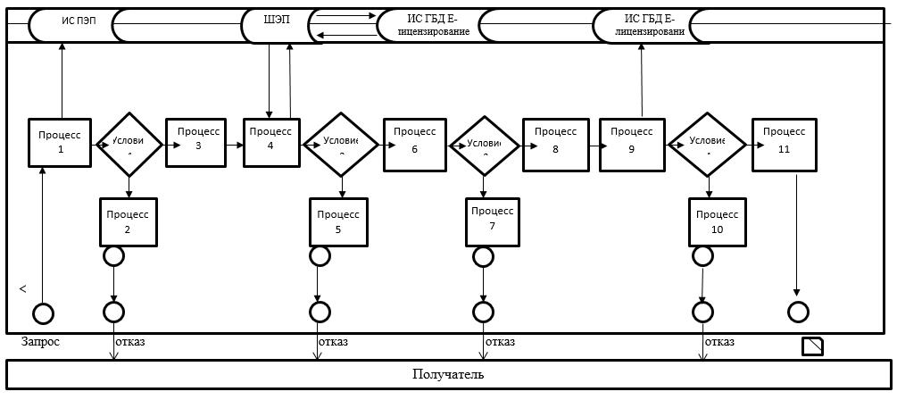

      Расшифровка аббревиатур:  
      ИС ПЭП – Информационная система "портал электронного правительства";  
      ШЭП – Шлюз "электронного правительства";  
      ИС ГБД Е – лицензирования – Информационная система "государственная база данных" Е лицензирования.

|  |  |
| --- | --- |
|  | Приложение 2 к регламенту государственной услуги "Выдача лицензии на изыскательскую деятельность" |

**Справочник бизнес-процессов оказания государственной услуги "Выдача лицензии на изыскательскую деятельность"**

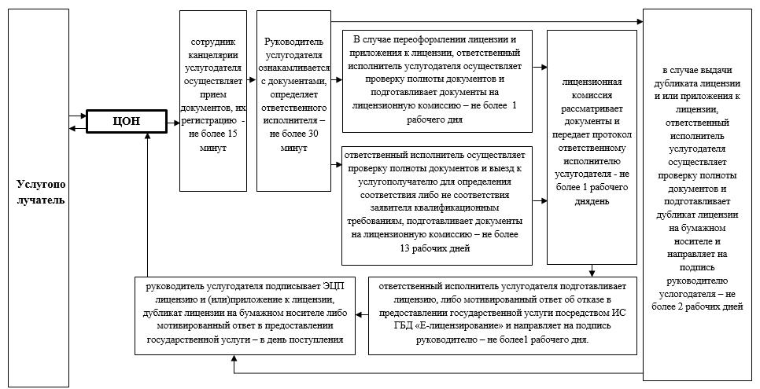

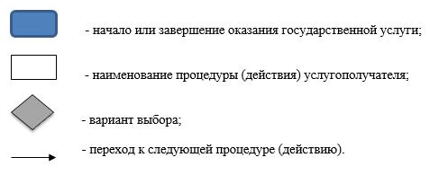

|  |  |
| --- | --- |
|  | Утвержден постановлением акимата Северо-Казахстанской области от 22 июля 2015 года № 260 |

**Регламент государственной услуги "Выдача лицензии на проектную деятельность"**

**1. Общие положения**

      1. Государственная услуга "Выдача лицензии на проектную деятельность" (далее – государственная услуга) разработана в соответствии со стандартом государственной услуги "Выдача лицензии на проектную деятельность", утвержденного приказом исполняющего обязанности Министра национальной экономики Республики Казахстан от 27 марта 2015 года № 276 "Об утверждении стандартов государственных услуг в сфере архитектуры, градостроительства и строительства" (зарегистрирован в Реестре государственной регистрации нормативных правовых актов № 11133) (далее - Стандарт), оказывается государственным учреждением "Управление государственного архитектурно – строительного контроля и лицензирования Северо-Казахстанской области" (далее – услугодатель) через Республиканское государственное предприятие на праве хозяйственного ведения "Центр обслуживания населения" Комитета связи, информатизации и информации Министерства по инвестициям и развитию Республики Казахстан (далее – ЦОН) и (или) через веб–портал "электронного правительства": www.egov.kz или веб–портал "Е–лицензирование" www.elicense.kz (далее – Портал).  
      2. Форма оказания государственной услуги: электронная (частично автоматизированная) и (или) бумажная.  
      3. Результатом оказываемой государственной услуги является выдача лицензии, переоформление и выдача дубликата лицензии на проектную деятельность, либо мотивированный ответ об отказе в предоставлении государственной услуги в случаях и по основаниям, предусмотренным пунктом 10 Стандарта.   
      Форма предоставления результата оказания государственной услуги – электронная.  
      4. Государственная услуга оказывается платно: физическим и юридическим лицам (далее - услугополучатель).  
      За оказание государственной услуги взимается лицензионный сбор за право занятия отдельными видами деятельности, который в соответствии с Кодексом Республики Казахстан "О налогах и других обязательных платежах в бюджет (Налоговый кодекс)" составляет:  
      1) за выдачу лицензии – 10 месячных расчетных показателей;  
      2) за выдачу дубликата лицензии – 100 % от ставки при выдаче лицензии;  
      3) за переоформление лицензии – 10 % от ставки при выдаче лицензии, но не более 4 месячных расчетных показателя.

**2. Описание порядка действий структурных подразделений (работников) услугодателя в процессе оказания государственной услуги**

      5. Для получения государственной услуги услугополучатель (либо уполномоченного представителя: юридического лица по документу, подтверждающий полномочия; физического лица по нотариально заверенной доверенности) представляет перечень документов:  
      1) в ЦОН при получении лицензии:   
      для физического лица – заявление по форме согласно приложению 1 Стандарта;   
      для юридического лица – заявление по форме согласно приложению 2 Стандарта;   
      документ, удостоверяющий личность – для идентификации личности услугополучателя;  
      документ, подтверждающий уплату лицензионного сбора за право занятия отдельными видами деятельности, за исключением случаев оплаты через платежный шлюз "электронного правительства" (далее - ПШЭП);  
      форма сведений о соответствии квалификационным требованиям согласно приложению 3 Стандарта;  
      2) в ЦОН при переоформлении лицензии по причинам изменения фамилии, имени, отчества (при его наличии) физического лица-лицензиата, перерегистрации индивидуального предпринимателя-лицензиата, изменении его наименования или юридического адреса, изменения наименования и (или) места нахождения юридического лица-лицензиата, реорганизации юридического лица-лицензиата в форме слияния, реорганизации юридического лица-лицензиата в форме преобразования, реорганизации в форме присоединения юридического лица-лицензиата к другому юридическому лицу:   
      для физического лица – заявление по форме согласно приложению 4 Стандарта;   
      для юридического лица – заявление по форме согласно приложению 5 Стандарта;   
      документ, удостоверяющий личность – для идентификации личности услугополучателя;  
      документ, подтверждающий уплату в бюджет лицензионного сбора за право занятия отдельными видами деятельности, за исключением случаев оплаты через ПШЭП;  
      3) в ЦОН при переоформлении лицензии по причине присвоения категории:   
      для физического лица – заявление по форме согласно приложению 4 Стандарта;   
      для юридического лица – заявление по форме согласно приложению 5 Стандарта;  
      документ, удостоверяющий личность – для идентификации личности услугополучателя;  
      документ, подтверждающий уплату в бюджет лицензионного сбора за право занятия отдельными видами деятельности, за исключением случаев оплаты через ПШЭП;  
      копия лицензии и приложения к лицензии (в случае отсутствия сведений о лицензии в государственных информационных системах);  
      форма сведений о соответствии квалификационным требованиям согласно приложению 3 Стандарта;  
      4) в ЦОН при переоформлении лицензии по причинам реорганизации юридического лица-лицензиата в форме выделения, реорганизации юридического лица-лицензиата в форме разделения:   
      заявление по форме согласно приложению 5 Стандарта;  
      документ, удостоверяющий личность – для идентификации личности услугополучателя;  
      документ, подтверждающий уплату в бюджет лицензионного сбора за право занятия отдельными видами деятельности, за исключением случаев оплаты через ПШЭП;  
      форма сведений о соответствии квалификационным требованиям согласно приложению 3 Стандарта;  
      копия оформленного в установленном законодательством Республики Казахстан порядке решения о согласии юридического лица, из которого произведено выделение на переоформление лицензии на выделенное юридическое лицо при реорганизации юридического лица-лицензиата в форме выделения;  
      5) в ЦОН при выдаче дубликата лицензии (если ранее выданная лицензия была оформлена в бумажной форме):   
      для физического лица – заявление по форме согласно приложению 6 Стандарта;   
      для юридического лица – заявление по форме согласно приложению 7 Стандарта;   
      документ, удостоверяющий личность – для идентификации личности услугополучателя;  
      документ, подтверждающий уплату в бюджет лицензионного сбора за право занятия отдельными видами деятельности, за исключением случаев оплаты через ПШЭП.  
      6) на портал при получении лицензии:  
      для физического лица – заявление в форме электронного документа, подписанное электронной цифровой подписью (далее – ЭЦП) услугополучателя, по форме согласно приложению 1 Стандарта;   
      для юридического лица – заявление в форме электронного документа, подписанное ЭЦП услугополучателя, по форме согласно приложению 2 Стандарта;   
      электронная копия документа, подтверждающего уплату в бюджет лицензионного сбора за право занятия отдельными видами деятельности, за исключением случаев оплаты через ПШЭП;  
      форма сведений о соответствии квалификационным требованиям согласно приложению 3 Стандарта, которая в форме электронной копии прикрепляется к электронному запросу;  
      в случае обращения иностранного лица для получения лицензии І или ІІ категории – копия лицензии или соответствующего разрешительного документа иностранного государства, имеющего соответствующее заверение для иностранных лиц на проектную деятельность, которая в форме электронной копии прикрепляется к электронному запросу;  
      7) на портал при переоформлении лицензии по причинам изменения фамилии, имени, отчества (при его наличии) физического лица-лицензиата, перерегистрации индивидуального предпринимателя-лицензиата, изменении его наименования или юридического адреса, изменения наименования и (или) места нахождения юридического лица-лицензиата, реорганизации юридического лица-лицензиата в форме слияния, реорганизации юридического лица-лицензиата в форме преобразования, реорганизации в форме присоединения юридического лица-лицензиата к другому юридическому лицу:  
      для физического лица – заявление в форме электронного документа, подписанное ЭЦП услугополучателя, по форме согласно приложению 4 Стандарта;   
      для юридического лица – заявление в форме электронного документа, подписанное ЭЦП услугополучателя, по форме согласно приложению 5 Стандарта;   
      электронная копия документа, подтверждающего уплату в бюджет лицензионного сбора за право занятия отдельными видами деятельности, за исключением случаев оплаты через ПШЭП;  
      8) на портал при переоформлении лицензии по причине присвоения категории:  
      для физического лица – заявление в форме электронного документа, подписанное ЭЦП услугополучателя, по форме согласно приложению 4 Стандарта;   
      для юридического лица – заявление в форме электронного документа, подписанное ЭЦП услугополучателя, по форме согласно приложению 5 Стандарта;   
      электронная копия документа, подтверждающего уплату в бюджет лицензионного сбора за право занятия отдельными видами деятельности, за исключением случаев оплаты через ПШЭП;   
      электронная копия лицензии и приложения к лицензии (в случае отсутствия сведений о лицензии в государственных информационных системах);  
      форма сведений о соответствии квалификационным требованиям согласно приложению 3 Стандарта;  
      9) на портал при переоформлении лицензии по причинам реорганизации юридического лица-лицензиата в форме выделения, реорганизации юридического лица-лицензиата в форме разделения:  
      заявление в форме электронного документа, подписанное ЭЦП услугополучателя, по форме согласно приложению 5 Стандарта;   
      электронная копия документа, подтверждающего уплату в бюджет лицензионного сбора за право занятия отдельными видами деятельности, за исключением случаев оплаты через ПШЭП";  
      форма сведений о соответствии квалификационным требованиям согласно приложению 3 Стандарта;  
      электронная копия оформленного в установленном законодательством Республики Казахстан порядке решения о согласии юридического лица, из которого произведено выделение на переоформление лицензии на выделенное юридическое лицо при реорганизации юридического лица-лицензиата в форме выделения;  
      10) на портал при выдаче дубликата лицензии (если ранее выданная лицензия была оформлена в бумажной форме):  
      для физического лица – заявление в форме электронного документа, подписанное ЭЦП услугополучателя, по форме согласно приложению 6 Стандарта;   
      для юридического лица – заявление в форме электронного документа, подписанное ЭЦП услугополучателя, по форме согласно приложению 7 Стандарта;   
      электронная копия документа, подтверждающего уплату в бюджет лицензионного сбора за право занятия отдельными видами деятельности, за исключением случаев оплаты через ПШЭП.  
      Сведения документов, удостоверяющих личность; о государственной регистрации (перерегистрации) юридического лица; о государственной регистрации индивидуального предпринимателя; сведения о лицензии, сотрудник ЦОНа и услугодателя получает из информационных систем через шлюз "электронного правительства";  
      Услугополучатель дает согласие на использование сведений, составляющих охраняемую законом тайну, содержащихся в информационных системах.  
      При приеме документов сотрудник ЦОНа воспроизводит электронные копии документов, после чего возвращает оригиналы услугополучателю.  
      При приеме документов через ЦОН услугополучателю выдается расписка о приеме соответствующих документов.  
      В ЦОНе выдача готовых документов осуществляется на основании расписки о приеме соответствующих документов, при предъявлении документа удостоверяющий личность (либо его представителя по нотариально заверенной доверенности).  
      В случае обращения через портал услугополучателю в "личный кабинет" направляется статус о принятии запроса для оказания государственной услуги с указанием даты и времени получения результата государственной услуги.  
      6. Содержание каждой процедуры (действия), входящих в состав процесса оказания государственной услуги, длительность его выполнения:  
      1) сотрудник канцелярия услугодателя осуществляет прием документов, их регистрацию в государственной информационной системе разрешений и уведомлений (далее – ИС ГБД "Е-лицензирование") – не более 15 минут;  
      2) руководитель услугодателя ознакамливается с документами, определяет ответственного исполнителя – не более 30 минут;  
      3) ответственный исполнитель услугодателя осуществляет проверку полноты документов и выезд к услугополучателю для определения соответствия либо несоответствия заявителя квалификационным требованиям, подготавливает документы на лицензионную комиссию – не более 13 рабочих дней.  
      В случае переоформления лицензии и приложения к лицензии, с присвоением категории, при перерегистрации индивидуального предпринимателя-лицензиата, изменении его наименования или юридического адреса, переоформления лицензии при изменении наименования и (или) места нахождения юридического лица-лицензиата, переоформлении лицензии при изменения фамилии, имени, отчества (при его наличии) физического лица-лицензиата, ответственный исполнитель услугодателя осуществляет проверку полноты документов и подготавливает документы на лицензионную комиссию – не более 1 рабочего дня (день приема заявлений и документов не входит в срок оказания государственной услуги);  
      4) лицензионная комиссия рассматривает документы и передает протокол ответственному исполнителю услугодателя – не более 1 рабочего дня;  
      5) ответственный исполнитель услугодателя подготавливает лицензию, либо мотивированный ответ об отказе в предоставлении государственной услуги посредством ИС ГБД "Е-лицензирование" и направляет на подпись руководителю - не более 1 рабочего дня.  
      В случае выдачи дубликата лицензии и (или) приложения к лицензии, ответственный исполнитель услугодателя осуществляет проверку полноты документов и подготавливает дубликат лицензии на бумажном носителе и направляет на подпись руководителю услогодателя - не более 2 рабочих дней (день приема заявлений и документов не входит в срок оказания государственной услуги).  
      6) руководитель услугодателя подписывает ЭЦП лицензию и (или) приложение к лицензии, дубликат лицензии на бумажном носителе либо мотивированный ответ об отказе в предоставлении государственной услуги – в день поступления;  
      7. Результат процедуры (действия) по оказанию государственной услуги, который служит основанием для начала выполнения следующей процедуры (действия):  
      1) регистрация запроса и направление руговодителю услугодателя для ознакомления;  
      2) определение ответственного исполнителя;  
      3) осуществление проверки полноты документов и выезда к услугополучателю;  
      4) рассмотрение документов лицензионной комиссией;  
      5) подготовка лицензии и приложения к лицензии либо мотивированного ответа об отказе в предоставлении государственной услуги;  
      6) подписание лицензии либо мотивированного ответа об отказе в оказании государственной услуги в ИС ГБД "Е-лицензирование" руководителем услугодателя.

**3. Описание порядка взаимодействия структурных подразделений (работников) услугодателя в процессе оказания государственной услуги**

      8. Перечень структурных подразделений (работников) услугодателя, которые участвуют в процессе оказания государственной услуги:  
      1) сотрудник канцелярии услугодателя;  
      2) ответственный исполнитель услугодателя;  
      3) лицензионная комиссия услугодателя;  
      4) руководитель услугодателя.  
      9. Описание последовательности процедур (действий) между структурными подразделениями (работниками) с указанием длительности каждой процедуры (действия):  
      1) сотрудник канцелярия услугодателя осуществляет прием документов, их регистрацию в государственной информационной системе разрешений и уведомлений (далее – ИС ГБД "Е-лицензирование") – не более 15 минут;  
      2) руководитель услугодателя ознакамливается с документами, определяет ответственного исполнителя – не более 30 минут;  
      3) ответственный исполнитель услугодателя осуществляет проверку полноты документов и выезд к услугополучателю для определения соответствия либо несоответствия заявителя квалификационным требованиям, подготавливает документы на лицензионную комиссию – не более 13 рабочих дней.  
      В случае переоформления лицензии и приложения к лицензии, с присвоением категории, при перерегистрации индивидуального предпринимателя-лицензиата, изменении его наименования или юридического адреса, переоформления лицензии при изменении наименования и (или) места нахождения юридического лица-лицензиата, переоформлении лицензии при изменения фамилии, имени, отчества (при его наличии) физического лица-лицензиата, ответственный исполнитель услугодателя осуществляет проверку полноты документов и подготавливает документы на лицензионную комиссию – не более 1 рабочего дня (день приема заявлений и документов не входит в срок оказания государственной услуги);  
      4) лицензионная комиссия рассматривает документы и передает протокол ответственному исполнителю услугодателя – не более 1 рабочего дня;  
      5) ответственный исполнитель услугодателя подготавливает лицензию, либо мотивированный ответ об отказе в предоставлении государственной услуги посредством ИС ГБД "Е-лицензирование" и направляет на подпись руководителю - не более 1 рабочего дня.  
      В случае выдачи дубликата лицензии и (или) приложения к лицензии, ответственный исполнитель услугодателя осуществляет проверку полноты документов и подготавливает дубликат лицензии на бумажном носителе и направляет на подпись руководителю услогодателя - не более 2 рабочих дней (день приема заявлений и документов не входит в срок оказания государственной услуги);  
      6) руководитель услугодателя подписывает ЭЦП лицензию и (или) приложение к лицензии, дубликат лицензии на бумажном носителе либо мотивированный ответ об отказе в предоставлении государственной услуги – в день поступления;

**4. Описание порядка взаимодействия с ЦОНом и (или) иными услугодателями, а также порядка использования информационных систем в процессе оказания государственной услуги**

      10. Описание порядка обращения в ЦОН, длительность обработки запроса услугодателя:  
      1) услугополучатель для получения государственной услуги обращается в ЦОН;  
      2) сотрудник ЦОНа проверяет правильность заполнения заявлений и полноту пакета документов и выдает услугополучателю соответствующую расписку, не более 15 минут;  
      В случае представления услугополучателем неполного пакета документов, сотрудник ЦОНа отказывает в приеме заявления.  
      3) сотрудник ЦОНа получает письменное согласие услугополучателя на использование сведений, составляющих охраняемую законом тайну, содержащихся в информационных системах, если иное не предусмотрено законами Республики Казахстан, не более 5 минут;  
      4) сотрудник ЦОНа идентифицируют личность услугополучателя, вносит соответствующую информацию об услугополучателе и список поданных документов, не более 5 минут;  
      5) сотрудник ЦОНа в срок, указанный в расписке о приеме пакета документов, выдает результат оказания государственной услуги услугополучателю, не более 15 минут  
      11. Описание порядка обращения и последовательности процедур (действий) услугодателя и услугополучателя при оказании государственной услуги через Портал:  
      1) услугополучатель осуществляет регистрацию на Портале с помощью своего регистрационного свидетельства ЭЦП, которое хранится в интернет-браузере компьютера услугополучателя (осуществляется для не зарегистрированных услугополучателей на Портале);  
      2) процесс 1 – прикрепление в интернет-браузер компьютера услугополучателя регистрационного свидетельства ЭЦП, процесс ввода услугополучателем пароля (процесс авторизации) на Портале для получения государственной услуги;  
      3) условие 1 – проверка на Портале подлинности данных о зарегистрированном услугополучателе через логин индивидуального идентификационного номера и бизнес–идентификационного номера (далее - ИИН/БИН) и пароль;  
      4) процесс 2 – формирование Порталом сообщения об отказе в авторизации в связи с имеющимися нарушениями в данных услугополучателя;  
      5) процесс 3 – выбор услугополучателем государственной услуги, указанной в настоящем Регламенте, вывод на экран формы запроса для оказании государственной услуги и заполнение услугополучателем формы (ввод данных) с учетом ее структуры и форматных требований, прикреплением к форме запроса необходимых документов в электронном виде;  
      6) процесс 4 – оплата государственной услуги на ПШЭП, а затем эта информация поступает в ИС ГБД "Е-лицензирование";  
      7) условие 2 – проверка в ИС ГБД "Е-лицензирование" факта оплаты за оказание государственной услуги;  
      8) процесс 5 – формирование сообщения об отказе в запрашиваемой государственной услуге, в связи с отсутствием оплаты за оказание государственной услуги в ИС ГБД "Е-лицензирование";  
      9) процесс 6 - выбор услугополучателем регистрационного свидетельства ЭЦП для удостоверения (подписания) запроса;  
      10) условие 3 – проверка на Портале срока действия регистрационного свидетельства ЭЦП и отсутствия в списке отозванных (аннулированных)   
      регистрационных свидетельств, а также соответствия идентификационных данных между ИИН/БИН указанным в запросе, и ИИН/БИН указанным в регистрационном свидетельстве ЭЦП;  
      11) процесс 7 – формирование сообщения об отказе в запрашиваемой услуге в связи с не подтверждением подлинности ЭЦП услугополучателя;  
      12) процесс 8 – удостоверение (подписание) посредством ЭЦП услугополучателя заполненной формы (введенных данных) запроса на оказание государственной услуги;  
      13) процесс 9 – регистрация электронного документа (запроса услугополучателя) в ИС ГБД "Е-лицензирование" и обработка запроса в ИС ГБД "Е-лицензирование";  
      14) условие 4 – проверка услугодателем соответствия услугополучателя квалификационным требованиям и основаниям для выдачи лицензии;  
      15) процесс 10 – формирование сообщения об отказе в запрашиваемой государственной услуге в связи с имеющимися нарушениями в данных услугополучателя в ИС ГБД "Е-лицензирование";   
      16) процесс 11 – получение услугополучателем результата государственной услуги (электронная лицензия), сформированной Порталом.  
      Электронный документ формируется с использованием ЭЦП уполномоченного лица услугодателя на основании решения лицензионной комиссии.  
      Диаграмма функционального взаимодействия информационных систем, задействованных в оказании государственной услуги через Портал указана в приложении 1 к настоящему регламенту.  
      12. Подробное описание последовательности процедур (действий), взаимодействий структурных подразделений (работников) услугодателя в процессе оказания государственной услуги, а также описание порядка взаимодействия с иными услугодателями и (или) ЦОНом и порядка использования информационных систем в процессе оказания государственной услуги отражается в справочнике бизнес-процессов оказания государственной услуги согласно приложения 2 к настоящему регламенту.

|  |  |
| --- | --- |
|  | Приложение 1 к Регламенту государственной услуги "Выдача лицензии на проектную деятельность" |

**Диаграмма функционального взаимодействия информационных систем, задействованных в оказании государственной услуги через Портал**

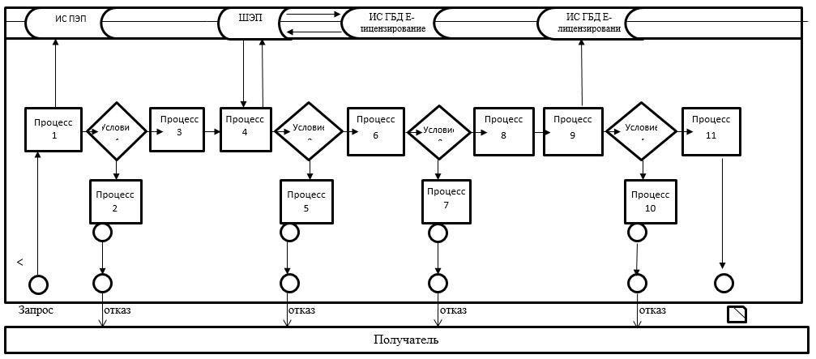

      Расшифровка аббревиатур:  
      ИС ПЭП – Информационная система "портал электронного правительства";  
      ШЭП – Шлюз "электронного правительства";  
      ИС ГБД Е – лицензирования – Информационная система "государственная база данных" Е лицензирования.

|  |  |
| --- | --- |
|  | Приложение 2 к регламенту государственной услуги "Выдача лицензии на проектную деятельность" |

**Справочник бизнес-процессов оказания государственной услуги "Выдача лицензии на проектную деятельность"**

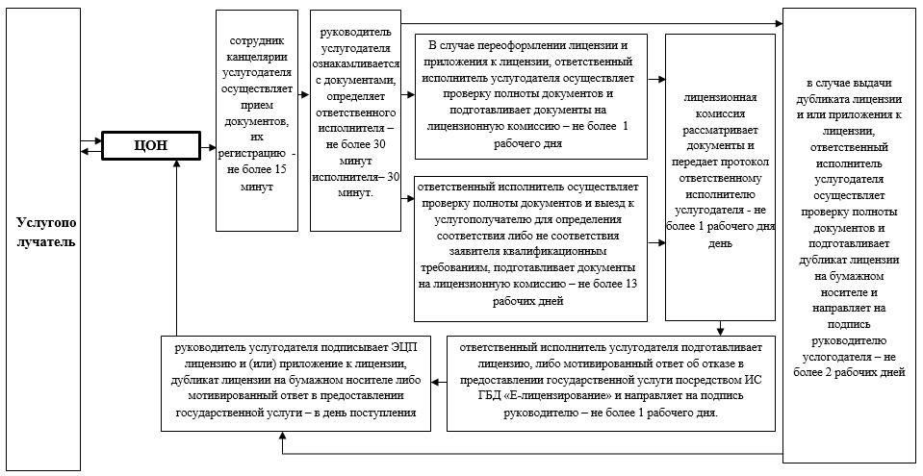

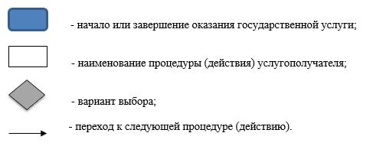

|  |  |
| --- | --- |
|  | Утвержден постановлением акимата Северо-Казахстанской области от 22 июля 2015 года № 260 |

**Регламент государственной услуги "Выдача лицензии на строительно-монтажные работы"**

**1. Общие положения**

      1. Государственная услуга "Выдача лицензии на строительно-монтажные работы" (далее – государственная услуга) разработана в соответствии со стандартом государственной услуги "Выдача лицензии на строительно-монтажные работы", утвержденного приказом исполняющего обязанности Министра национальной экономики Республики Казахстан от 27 марта 2015 года № 276 "Об утверждении стандартов государственных услуг в сфере архитектуры, градостроительства и строительства" (зарегистрирован в Реестре государственной регистрации нормативных правовых актов № 11133) (далее - Стандарт), оказывается государственным учреждением "Управление государственного архитектурно – строительного контроля и лицензирования Северо-Казахстанской области" (далее – услугодатель) через Республиканское государственное предприятие на праве хозяйственного ведения "Центр обслуживания населения" Комитета связи, информатизации и информации Министерства по инвестициям и развитию Республики Казахстан (далее – ЦОН) и (или) через веб–портал "электронного правительства": www.egov.kz или веб–портал "Е–лицензирование" www.elicense.kz (далее – Портал).  
      2. Форма оказания государственной услуги: электронная (частично автоматизированная) и (или) бумажная.  
      3. Результатом оказываемой государственной услуги является выдача лицензии, переоформление и выдача дубликата лицензии на строительно-монтажные работы, либо мотивированный ответ об отказе в предоставлении государственной услуги в случаях и по основаниям, предусмотренным пунктом 10 Стандарта.   
      Форма предоставления результата оказания государственной услуги – электронная.  
      4. Государственная услуга оказывается платно: физическим и юридическим лицам (далее - услугополучатель).  
      За оказание государственной услуги взимается лицензионный сбор за право занятия отдельными видами деятельности, который в соответствии с Кодексом Республики Казахстан "О налогах и других обязательных платежах в бюджет (Налоговый кодекс)" составляет:  
      1) за выдачу лицензии – 10 месячных расчетных показателей;  
      2) за выдачу дубликата лицензии – 100 % от ставки при выдаче лицензии;  
      3) за переоформление лицензии – 10 % от ставки при выдаче лицензии, но не более 4 месячных расчетных показателя.

**2. Описание порядка действий структурных подразделений (работников) услугодателя в процессе оказания государственной услуги**

      5. Для получения государственной услуги услугополучатель (либо уполномоченного представителя: юридического лица по документу, подтверждающий полномочия; физического лица по нотариально заверенной доверенности) представляет перечень документов:  
      1) в ЦОН при получении лицензии:   
      для физического лица – заявление по форме согласно приложению 1 Стандарта;   
      для юридического лица – заявление по форме согласно приложению 2 Стандарта;   
      документ, удостоверяющий личность – для идентификации личности услугополучателя;  
      документ, подтверждающий уплату лицензионного сбора за право занятия отдельными видами деятельности, за исключением случаев оплаты через платежный шлюз "электронного правительства" (далее - ПШЭП);  
      форма сведений о соответствии квалификационным требованиям согласно приложению 3 Стандарта;  
      2) в ЦОН при переоформлении лицензии по причинам изменения фамилии, имени, отчества (при его наличии) физического лица-лицензиата, перерегистрации индивидуального предпринимателя-лицензиата, изменении его наименования или юридического адреса, изменения наименования и (или) места нахождения юридического лица-лицензиата, реорганизации юридического лица-лицензиата в форме слияния, реорганизации юридического лица-лицензиата в форме преобразования, реорганизации в форме присоединения юридического лица-лицензиата к другому юридическому лицу:   
      для физического лица – заявление по форме согласно приложению 4 Стандарта;   
      для юридического лица – заявление по форме согласно приложению 5 Стандарта;   
      документ, удостоверяющий личность – для идентификации личности услугополучателя;  
      документ, подтверждающий уплату в бюджет лицензионного сбора за право занятия отдельными видами деятельности, за исключением случаев оплаты через ПШЭП;  
      3) в ЦОН при переоформлении лицензии по причине присвоения категории:   
      для физического лица – заявление по форме согласно приложению 4 Стандарта;   
      для юридического лица – заявление по форме согласно приложению 5 Стандарта;  
      документ, удостоверяющий личность – для идентификации личности услугополучателя;  
      документ, подтверждающий уплату в бюджет лицензионного сбора за право занятия отдельными видами деятельности, за исключением случаев оплаты через ПШЭП;  
      копия лицензии и приложения к лицензии (в случае отсутствия сведений о лицензии в государственных информационных системах);  
      форма сведений о соответствии квалификационным требованиям согласно приложению 3 Стандарта;  
      4) в ЦОН при переоформлении лицензии по причинам реорганизации юридического лица-лицензиата в форме выделения, реорганизации юридического лица-лицензиата в форме разделения:   
      заявление по форме согласно приложению 5 Стандарта;  
      документ, удостоверяющий личность – для идентификации личности услугополучателя;  
      документ, подтверждающий уплату в бюджет лицензионного сбора за право занятия отдельными видами деятельности, за исключением случаев оплаты через ПШЭП;  
      форма сведений о соответствии квалификационным требованиям согласно приложению 3 Стандарта;  
      копия оформленного в установленном законодательством Республики Казахстан порядке решения о согласии юридического лица, из которого произведено выделение на переоформление лицензии на выделенное юридическое лицо при реорганизации юридического лица-лицензиата в форме выделения;  
      5) в ЦОН при выдаче дубликата лицензии (если ранее выданная лицензия была оформлена в бумажной форме):   
      для физического лица – заявление по форме согласно приложению 6 Стандарта;   
      для юридического лица – заявление по форме согласно приложению 7 Стандарта;   
      документ, удостоверяющий личность – для идентификации личности услугополучателя;  
      документ, подтверждающий уплату в бюджет лицензионного сбора за право занятия отдельными видами деятельности, за исключением случаев оплаты через ПШЭП.  
      6) на портал при получении лицензии:  
      для физического лица – заявление в форме электронного документа, подписанное электронной цифровой подписью (далее – ЭЦП) услугополучателя, по форме согласно приложению 1 Стандарта;   
      для юридического лица – заявление в форме электронного документа, подписанное ЭЦП услугополучателя, по форме согласно приложению 2 Стандарта;   
      электронная копия документа, подтверждающего уплату в бюджет лицензионного сбора за право занятия отдельными видами деятельности, за исключением случаев оплаты через ПШЭП;  
      форма сведений о соответствии квалификационным требованиям согласно приложению 3 Стандарта, которая в форме электронной копии прикрепляется к электронному запросу;  
      в случае обращения иностранного лица для получения лицензии І или ІІ категории – копия лицензии или соответствующего разрешительного документа иностранного государства, имеющего соответствующее заверение для иностранных лиц на строительно-монтажные работы, которая в форме электронной копии прикрепляется к электронному запросу;  
      7) на портал при переоформлении лицензии по причинам изменения фамилии, имени, отчества (при его наличии) физического лица-лицензиата, перерегистрации индивидуального предпринимателя-лицензиата, изменении его наименования или юридического адреса, изменения наименования и (или) места нахождения юридического лица-лицензиата, реорганизации юридического лица-лицензиата в форме слияния, реорганизации юридического лица-лицензиата в форме преобразования, реорганизации в форме присоединения юридического лица-лицензиата к другому юридическому лицу:  
      для физического лица – заявление в форме электронного документа, подписанное ЭЦП услугополучателя, по форме согласно приложению 4 Стандарта;   
      для юридического лица – заявление в форме электронного документа, подписанное ЭЦП услугополучателя, по форме согласно приложению 5 Стандарта;   
      электронная копия документа, подтверждающего уплату в бюджет лицензионного сбора за право занятия отдельными видами деятельности, за исключением случаев оплаты через ПШЭП;  
      8) на портал при переоформлении лицензии по причине присвоения категории:  
      для физического лица – заявление в форме электронного документа, подписанное ЭЦП услугополучателя, по форме согласно приложению 4 Стандарта;   
      для юридического лица – заявление в форме электронного документа, подписанное ЭЦП услугополучателя, по форме согласно приложению 5 Стандарта;   
      электронная копия документа, подтверждающего уплату в бюджет лицензионного сбора за право занятия отдельными видами деятельности, за исключением случаев оплаты через ПШЭП;   
      электронная копия лицензии и приложения к лицензии (в случае отсутствия сведений о лицензии в государственных информационных системах);  
      форма сведений о соответствии квалификационным требованиям согласно приложению 3 Стандарта;  
      9) на портал при переоформлении лицензии по причинам реорганизации юридического лица-лицензиата в форме выделения, реорганизации юридического лица-лицензиата в форме разделения:  
      заявление в форме электронного документа, подписанное ЭЦП услугополучателя, по форме согласно приложению 5 Стандарта;   
      электронная копия документа, подтверждающего уплату в бюджет лицензионного сбора за право занятия отдельными видами деятельности, за исключением случаев оплаты через ПШЭП";  
      форма сведений о соответствии квалификационным требованиям согласно приложению 3 Стандарта;  
      электронная копия оформленного в установленном законодательством Республики Казахстан порядке решения о согласии юридического лица, из которого произведено выделение на переоформление лицензии на выделенное юридическое лицо при реорганизации юридического лица-лицензиата в форме выделения;  
      10) на портал при выдаче дубликата лицензии (если ранее выданная лицензия была оформлена в бумажной форме):  
      для физического лица – заявление в форме электронного документа, подписанное ЭЦП услугополучателя, по форме согласно приложению 6 Стандарта;   
      для юридического лица – заявление в форме электронного документа, подписанное ЭЦП услугополучателя, по форме согласно приложению 7 Стандарта;   
      электронная копия документа, подтверждающего уплату в бюджет лицензионного сбора за право занятия отдельными видами деятельности, за исключением случаев оплаты через ПШЭП.  
      Сведения документов, удостоверяющих личность; о государственной регистрации (перерегистрации) юридического лица; о государственной регистрации индивидуального предпринимателя; сведения о лицензии, сотрудник ЦОНа и услугодателя получает из информационных систем через шлюз "электронного правительства";  
      Услугополучатель дает согласие на использование сведений, составляющих охраняемую законом тайну, содержащихся в информационных системах.  
      При приеме документов сотрудник ЦОНа воспроизводит электронные копии документов, после чего возвращает оригиналы услугополучателю.  
      При приеме документов через ЦОН услугополучателю выдается расписка о приеме соответствующих документов.  
      В ЦОНе выдача готовых документов осуществляется на основании расписки о приеме соответствующих документов, при предъявлении документа удостоверяющий личность (либо его представителя по нотариально заверенной доверенности).  
      В случае обращения через портал услугополучателю в "личный кабинет" направляется статус о принятии запроса для оказания государственной услуги с указанием даты и времени получения результата государственной услуги.  
      6. Содержание каждой процедуры (действия), входящих в состав процесса оказания государственной услуги, длительность его выполнения:  
      1) сотрудник канцелярия услугодателя осуществляет прием документов, их регистрацию в государственной информационной системе разрешений и уведомлений (далее – ИС ГБД "Е-лицензирование") – не более 15 минут;  
      2) руководитель услугодателя ознакамливается с документами, определяет ответственного исполнителя – не более 30 минут;  
      3) ответственный исполнитель услугодателя осуществляет проверку полноты документов и выезд к услугополучателю для определения соответствия либо несоответствия заявителя квалификационным требованиям, подготавливает документы на лицензионную комиссию – не более 13 рабочих дней.  
      В случае переоформления лицензии и приложения к лицензии, с присвоением категории, при перерегистрации индивидуального предпринимателя-лицензиата, изменении его наименования или юридического адреса, переоформления лицензии при изменении наименования и (или) места нахождения юридического лица-лицензиата, переоформлении лицензии при изменения фамилии, имени, отчества (при его наличии) физического лица-лицензиата, ответственный исполнитель услугодателя осуществляет проверку полноты документов и подготавливает документы на лицензионную комиссию – не более 1 рабочего дня (день приема заявлений и документов не входит в срок оказания государственной услуги);  
      4) лицензионная комиссия рассматривает документы и передает протокол ответственному исполнителю услугодателя – не более 1 рабочего дня;  
      5) ответственный исполнитель услугодателя подготавливает лицензию, либо мотивированный ответ об отказе в предоставлении государственной услуги посредством ИС ГБД "Е-лицензирование" и направляет на подпись руководителю - не более 1 рабочего дня.  
      В случае выдачи дубликата лицензии и (или) приложения к лицензии, ответственный исполнитель услугодателя осуществляет проверку полноты документов и подготавливает дубликат лицензии на бумажном носителе и направляет на подпись руководителю услогодателя - не более 2 рабочих дней (день приема заявлений и документов не входит в срок оказания государственной услуги).  
      6) руководитель услугодателя подписывает ЭЦП лицензию и (или) приложение к лицензии, дубликат лицензии на бумажном носителе либо мотивированный ответ об отказе в предоставлении государственной услуги – в день поступления;  
      7. Результат процедуры (действия) по оказанию государственной услуги, который служит основанием для начала выполнения следующей процедуры (действия):  
      1) регистрация запроса и направление руговодителю услугодателя для ознакомления;  
      2) определение ответственного исполнителя;  
      3) осуществление проверки полноты документов и выезда к услугополучателю;  
      4) рассмотрение документов лицензионной комиссией;  
      5) подготовка лицензии и приложения к лицензии либо мотивированного ответа об отказе в предоставлении государственной услуги;  
      6) подписание лицензии либо мотивированного ответа об отказе в оказании государственной услуги в ИС ГБД "Е-лицензирование" руководителем услугодателя.

**3. Описание порядка взаимодействия структурных подразделений (работников) услугодателя в процессе оказания государственной услуги**

      8. Перечень структурных подразделений (работников) услугодателя, которые участвуют в процессе оказания государственной услуги:  
      1) сотрудник канцелярии услугодателя;  
      2) ответственный исполнитель услугодателя;  
      3) лицензионная комиссия услугодателя;  
      4) руководитель услугодателя.  
      9. Описание последовательности процедур (действий) между структурными подразделениями (работниками) с указанием длительности каждой процедуры (действия):  
      1) сотрудник канцелярия услугодателя осуществляет прием документов, их регистрацию в государственной информационной системе разрешений и уведомлений (далее – ИС ГБД "Е-лицензирование") – не более 15 минут;  
      2) руководитель услугодателя ознакамливается с документами, определяет ответственного исполнителя – не более 30 минут;  
      3) ответственный исполнитель услугодателя осуществляет проверку полноты документов и выезд к услугополучателю для определения соответствия либо несоответствия заявителя квалификационным требованиям, подготавливает документы на лицензионную комиссию – не более 13 рабочих дней.  
      В случае переоформления лицензии и приложения к лицензии, с присвоением категории, при перерегистрации индивидуального предпринимателя-лицензиата, изменении его наименования или юридического адреса, переоформления лицензии при изменении наименования и (или) места нахождения юридического лица-лицензиата, переоформлении лицензии при изменения фамилии, имени, отчества (при его наличии) физического лица-лицензиата, ответственный исполнитель услугодателя осуществляет проверку полноты документов и подготавливает документы на лицензионную комиссию – не более 1 рабочего дня (день приема заявлений и документов не входит в срок оказания государственной услуги);  
      4) лицензионная комиссия рассматривает документы и передает протокол ответственному исполнителю услугодателя – не более 1 рабочего дня;  
      5) ответственный исполнитель услугодателя подготавливает лицензию, либо мотивированный ответ об отказе в предоставлении государственной услуги посредством ИС ГБД "Е-лицензирование" и направляет на подпись руководителю - не более 1 рабочего дня.  
      В случае выдачи дубликата лицензии и (или) приложения к лицензии, ответственный исполнитель услугодателя осуществляет проверку полноты документов и подготавливает дубликат лицензии на бумажном носителе и направляет на подпись руководителю услогодателя - не более 2 рабочих дней (день приема заявлений и документов не входит в срок оказания государственной услуги).  
      6) руководитель услугодателя подписывает ЭЦП лицензию и (или) приложение к лицензии, дубликат лицензии на бумажном носителе либо мотивированный ответ об отказе в предоставлении государственной услуги – в день поступления;

**4. Описание порядка взаимодействия с ЦОНом и (или) иными услугодателями, а также порядка использования информационных систем в процессе оказания государственной услуги**

      10. Описание порядка обращения в ЦОН, длительность обработки запроса услугодателя:  
      1) услугополучатель для получения государственной услуги обращается в ЦОН;  
      2) сотрудник ЦОНа проверяет правильность заполнения заявлений и полноту пакета документов и выдает услугополучателю соответствующую расписку, не более 15 минут;  
      В случае представления услугополучателем неполного пакета документов, сотрудник ЦОНа отказывает в приеме заявления.  
      3) сотрудник ЦОНа получает письменное согласие услугополучателя на использование сведений, составляющих охраняемую законом тайну, содержащихся в информационных системах, если иное не предусмотрено законами Республики Казахстан, не более 5 минут;  
      4) сотрудник ЦОНа идентифицируют личность услугополучателя, вносит соответствующую информацию об услугополучателе и список поданных документов, не более 5 минут;  
      5) сотрудник ЦОНа в срок, указанный в расписке о приеме пакета документов, выдает результат оказания государственной услуги услугополучателю, не более 15 минут  
      11. Описание порядка обращения и последовательности процедур (действий) услугодателя и услугополучателя при оказании государственной услуги через Портал:  
      1) услугополучатель осуществляет регистрацию на Портале с помощью своего регистрационного свидетельства ЭЦП, которое хранится в интернет-браузере компьютера услугополучателя (осуществляется для не зарегистрированных услугополучателей на Портале);  
      2) процесс 1 – прикрепление в интернет-браузер компьютера услугополучателя регистрационного свидетельства ЭЦП, процесс ввода услугополучателем пароля (процесс авторизации) на Портале для получения государственной услуги;  
      3) условие 1 – проверка на Портале подлинности данных о зарегистрированном услугополучателе через логин индивидуального идентификационного номера и бизнес–идентификационного номера (далее - ИИН/БИН) и пароль;  
      4) процесс 2 – формирование Порталом сообщения об отказе в авторизации в связи с имеющимися нарушениями в данных услугополучателя;  
      5) процесс 3 – выбор услугополучателем государственной услуги, указанной в настоящем Регламенте, вывод на экран формы запроса для оказании государственной услуги и заполнение услугополучателем формы (ввод данных) с учетом ее структуры и форматных требований, прикреплением к форме запроса необходимых документов в электронном виде;  
      6) процесс 4 – оплата государственной услуги на ПШЭП, а затем эта информация поступает в ИС ГБД "Е-лицензирование";  
      7) условие 2 – проверка в ИС ГБД "Е-лицензирование" факта оплаты за оказание государственной услуги;  
      8) процесс 5 – формирование сообщения об отказе в запрашиваемой государственной услуге, в связи с отсутствием оплаты за оказание государственной услуги в ИС ГБД "Е-лицензирование";  
      9) процесс 6 - выбор услугополучателем регистрационного свидетельства ЭЦП для удостоверения (подписания) запроса;  
      10) условие 3 – проверка на Портале срока действия регистрационного свидетельства ЭЦП и отсутствия в списке отозванных (аннулированных)   
      регистрационных свидетельств, а также соответствия идентификационных данных между ИИН/БИН указанным в запросе, и ИИН/БИН указанным в регистрационном свидетельстве ЭЦП;  
      11) процесс 7 – формирование сообщения об отказе в запрашиваемой услуге в связи с не подтверждением подлинности ЭЦП услугополучателя;  
      12) процесс 8 – удостоверение (подписание) посредством ЭЦП услугополучателя заполненной формы (введенных данных) запроса на оказание государственной услуги;  
      13) процесс 9 – регистрация электронного документа (запроса услугополучателя) в ИС ГБД "Е-лицензирование" и обработка запроса в ИС ГБД "Е-лицензирование";  
      14) условие 4 – проверка услугодателем соответствия услугополучателя квалификационным требованиям и основаниям для выдачи лицензии;  
      15) процесс 10 – формирование сообщения об отказе в запрашиваемой государственной услуге в связи с имеющимися нарушениями в данных услугополучателя в ИС ГБД "Е-лицензирование";   
      16) процесс 11 – получение услугополучателем результата государственной услуги (электронная лицензия), сформированной Порталом.  
      Электронный документ формируется с использованием ЭЦП уполномоченного лица услугодателя на основании решения лицензионной комиссии.  
      Диаграмма функционального взаимодействия информационных систем, задействованных в оказании государственной услуги через Портал указана в приложении 1 к настоящему регламенту.  
      12. Подробное описание последовательности процедур (действий), взаимодействий структурных подразделений (работников) услугодателя в процессе оказания государственной услуги, а также описание порядка взаимодействия с иными услугодателями и (или) ЦОНом и порядка использования информационных систем в процессе оказания государственной услуги отражается в справочнике бизнес-процессов оказания государственной услуги согласно приложения 2 к настоящему регламенту.

|  |  |
| --- | --- |
|  | Приложение 1 к Регламенту государственной услуги "Выдача лицензии на строительно-монтажные работы" |

**Диаграмма функционального взаимодействия информационных систем, задействованных в оказании государственной услуги через Портал**

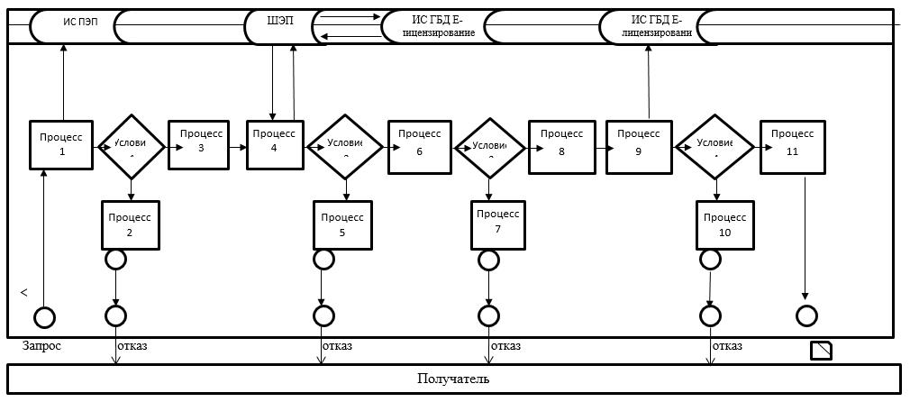

      Расшифровка аббревиатур:  
      ИС ПЭП – Информационная система "портал электронного правительства";  
      ШЭП – Шлюз "электронного правительства";  
      ИС ГБД Е – лицензирования – Информационная система "государственная база данных" Е лицензирования.

|  |  |
| --- | --- |
|  | Приложение 2 к регламенту государственной услуги "Выдача лицензии на строительно-монтажные работы" |

**Справочник бизнес-процессов оказания государственной услуги "Выдача лицензии на строительно-монтажные работы"**

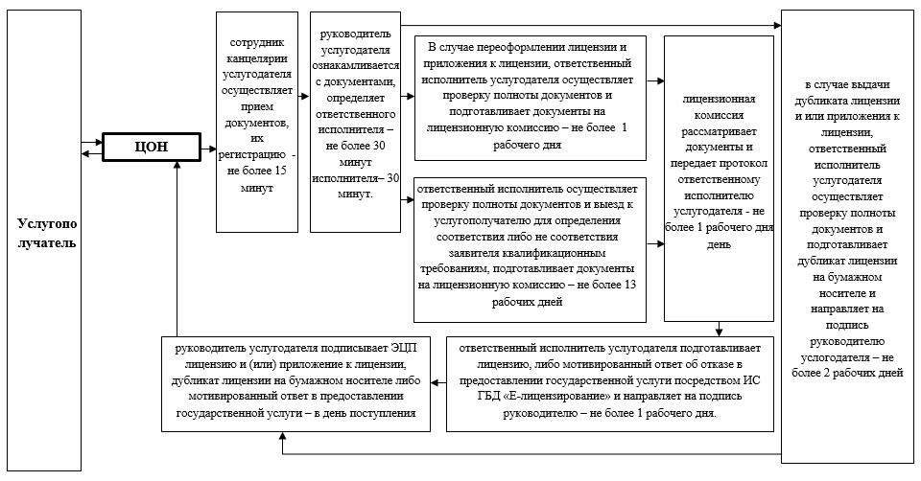

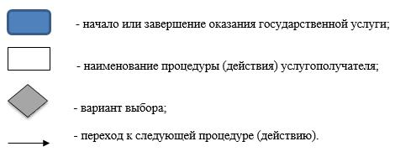

|  |  |
| --- | --- |
|  | Утвержден постановлением акимата Северо-Казахстанской области от 22 июля 2015 года № 260 |

**Регламент государственной услуги "Выдача лицензии на деятельность по организации строительства жилых зданий за счет привлечения денег дольщиков"**

**1. Общие положения**

      1. Государственная услуга "Выдача лицензии на деятельность по организации строительства жилых зданий за счет привлечения денег дольщиков" (далее – государственная услуга) разработана в соответствии со стандартом государственной услуги "Выдача лицензии на деятельность по организации строительства жилых зданий за счет привлечения денег дольщиков", утвержденного приказом исполняющего обязанности Министра национальной экономики Республики Казахстан от 27 марта 2015 года № 276 "Об утверждении стандартов государственных услуг в сфере архитектуры, градостроительства и строительства" (зарегистрирован в Реестре государственной регистрации нормативных правовых актов № 11133) (далее - Стандарт), оказывается государственным учреждением "Управление государственного архитектурно – строительного контроля и лицензирования Северо-Казахстанской области" (далее – услугодатель) через Республиканское государственное предприятие на праве хозяйственного ведения "Центр обслуживания населения" Комитета связи, информатизации и информации Министерства по инвестициям и развитию Республики Казахстан (далее – ЦОН) и (или) через веб–портал "электронного правительства": www.egov.kz или веб–портал "Е–лицензирование" www.elicense.kz (далее – Портал).  
      2. Форма оказания государственной услуги: электронная (частично автоматизированная) и (или) бумажная.  
      3. Результатом оказываемой государственной услуги является выдача лицензии на деятельность по организации строительства жилых зданий за счет привлечения денег дольщиков, либо мотивированный ответ об отказе в предоставлении государственной услуги в случаях и по основаниям, предусмотренным пунктом 10 Стандарта.  
      Форма предоставления результата оказания государственной услуги – электронная.  
      4. Государственная услуга оказывается платно: физическим и юридическим лицам (далее - услугополучатель).  
      За оказание государственной услуги взимается лицензионный сбор за право занятия отдельными видами деятельности, который в соответствии с Кодексом Республики Казахстан "О налогах и других обязательных платежах в бюджет (Налоговый кодекс)" составляет:  
      1) за выдачу лицензии – 10 месячных расчетных показателей;  
      2) за выдачу дубликата лицензии – 100 % от ставки при выдаче лицензии;  
      3) за переоформление лицензии – 10 % от ставки при выдаче лицензии, но не более 4 месячных расчетных показателя.

**2. Описание порядка действий структурных подразделений (работников) услугодателя в процессе оказания государственной услуги**

      5. Для получения государственной услуги услугополучатель представляет следующие документы:  
      для получения государственной услуги услугополучатель (либо уполномоченного представителя: юридического лица по документу, подтверждающий полномочия; физического лица по нотариально заверенной доверенности) представляет перечень документов:  
      1) в ЦОН и услугодателю при получении лицензии на первом этапе:  
      для физического лица – заявление по форме согласно приложению 2 Стандарта;   
      для юридического лица – заявление по форме согласно приложению 3 Стандарта;   
      документ, удостоверяющий личность – для идентификации личности услугополучателя;  
      документ, подтверждающий уплату лицензионного сбора за право занятия отдельными видами деятельности, за исключением случаев оплаты через платежный шлюз "электронного правительства" (далее - ПШЭП);  
      заключение экспертизы по проектной (проектно-сметной) документации на стадии нулевого цикла строительства;  
      договор с банком-агентом;  
      справка из банка-агента о наличии собственного капитала для строительства жилого здания в размере не менее пятнадцати процентов от стоимости строительства жилого здания или в размере не менее эквивалентной стоимости строительства нулевого цикла;  
      копии подписанных актов ввода в эксплуатацию, договоров субподряда подтверждающих наличие опыта возведения жилых зданий у учредителя, имеющего более пятидесяти процентов уставного капитала в уставном фонде проектной компании, в том числе в качестве заказчика, не менее трех лет;  
      копии подписанных актов ввода в эксплуатацию, наличие опыта сдачи в эксплуатацию в установленном законодательством Республики Казахстан порядке не менее ста квартир у учредителя, имеющего более пятидесяти процентов уставного капитала в уставном фонде проектной компании;  
      справка из банка-агента о наличии у учредителя, имеющего более пятидесяти процентов уставного капитала в уставном фонде проектной компании и собственного капитала в размере не менее ста тысяч месячных расчетных показателей;  
      2) в ЦОН и услугодателю при получении лицензии на втором этапе:  
      для физического лица – заявление по форме согласно приложению 2 Стандарта;   
      для юридического лица – заявление по форме согласно приложению 3 Стандарта;   
      документ, удостоверяющий личность – для идентификации личности услугополучателя;  
      документ, подтверждающий уплату лицензионного сбора за право занятия отдельными видами деятельности, за исключением случаев оплаты через ПШЭП;  
      заключение экспертизы по проектной (проектно-сметной) документации объекта строительства;  
      акт промежуточной приемки о завершении нулевого цикла строительства;  
      справка из банка-агента о наличии депозитов дольщиков в размере не менее пятнадцати процентов от стоимости строительства жилого здания в банке-агенте, внесенных в соответствии с договорами о долевом участии в жилищном строительстве;  
      справка из банка-агента о наличии собственного капитала для завершения строительства в полном объеме либо собственного капитала в размере не менее двадцати пяти процентов от стоимости строительства жилого здания и соглашения с инвестором о предоставлении инвестиций, достаточных для завершения строительства;  
      договор с организацией, оказывающей инжиниринговые услуги в сфере архитектурной, градостроительной и строительной деятельности;  
      3) в ЦОН и услугодателю при переоформлении лицензии по причинам изменения фамилии, имени, отчества (при его наличии) физического лица-лицензиата, перерегистрации индивидуального предпринимателя-лицензиата, изменении его наименования или юридического адреса, изменения наименования и (или) места нахождения юридического лица-лицензиата, реорганизации юридического лица-лицензиата в форме слияния, реорганизации юридического лица-лицензиата в форме преобразования, реорганизации в форме присоединения юридического лица-лицензиата к другому юридическому лицу:  
      для физического лица – заявление по форме согласно приложению 4 Стандарта;   
      для юридического лица – заявление по форме согласно приложению 5 Стандарта;   
      документ, удостоверяющий личность – для идентификации личности услугополучателя;  
      документ, подтверждающий уплату в бюджет лицензионного сбора за право занятия отдельными видами деятельности, за исключением случаев оплаты через ПШЭП;  
      4) в ЦОН при переоформлении лицензии по причинам реорганизации юридического лица-лицензиата в форме выделения, реорганизации юридического лица-лицензиата в форме разделения:   
      заявление по форме согласно приложению 5 Стандарта;   
      документ, удостоверяющий личность – для идентификации личности услугополучателя;  
      документ, подтверждающий уплату в бюджет лицензионного сбора за право занятия отдельными видами деятельности, за исключением случаев оплаты через ПШЭП;  
      копия оформленного в установленном законодательством Республики Казахстан порядке решения о согласии юридического лица, из которого произведено выделение на переоформление лицензии на выделенное юридическое лицо при реорганизации юридического лица-лицензиата в форме выделения;  
      5) в ЦОН и услугодателю при выдаче дубликата лицензии (если ранее выданная лицензия была оформлена в бумажной форме):  
      для физического лица – заявление по форме согласно приложению 6 Стандарта;   
      для юридического лица – заявление по форме согласно приложению 7 Стандарта;   
      документ, удостоверяющий личность – для идентификации личности услугополучателя;  
      документ, подтверждающий уплату в бюджет лицензионного сбора за право занятия отдельными видами деятельности, за исключением случаев оплаты через ПШЭП.  
      При приеме документов сотрудник ЦОНа воспроизводит электронные копии документов, после чего возвращает оригиналы услугополучателю.  
      При приеме документов через ЦОН услугополучателю выдается расписка о приеме соответствующих документов.  
      В ЦОНе выдача готовых документов осуществляется на основании расписки о приеме соответствующих документов, при предъявлении документа удостоверяющий личность (либо его представителя по нотариально заверенной доверенности).  
      6) на портал при получении лицензии на первом этапе:  
      для физического лица – заявление по форме согласно приложению 2 Стандарта;   
      для юридического лица – заявление по форме согласно приложению 3 Стандарта;   
      электронная копия документа, подтверждающего уплату в бюджет лицензионного сбора за право занятия отдельными видами деятельности, за исключением случаев оплаты через ПШЭП;  
      электронная копия заключения экспертизы по проектной (проектно-сметной) документации на стадии нулевого цикла строительства;  
      электронная копия договора с банком-агентом;  
      электронная копия справки из банка-агента о наличии собственного капитала для строительства жилого здания в размере не менее пятнадцати процентов от стоимости строительства жилого здания или в размере не менее эквивалентной стоимости строительства нулевого цикла;  
      электронные копии подписанных актов ввода в эксплуатацию, договоров субподряда подтверждающих наличие опыта возведения жилых зданий у учредителя, имеющего более пятидесяти процентов уставного капитала в уставном фонде проектной компании, в том числе в качестве заказчика, не менее трех лет;  
      электронные копии подписанных актов ввода в эксплуатацию, наличие опыта сдачи в эксплуатацию в установленном законодательством Республики Казахстан порядке не менее ста квартир у учредителя, имеющего более пятидесяти процентов уставного капитала в уставном фонде проектной компании;  
      электронная копия справки из банка-агента о наличии у учредителя, имеющего более пятидесяти процентов уставного капитала в уставном фонде проектной компании собственного капитала в размере не менее ста тысяч месячных расчетных показателей;  
      7) на портале при получении лицензии на втором этапе:  
      для физического лица – заявление по форме согласно приложению 2 Стандарта;   
      для юридического лица – заявление по форме согласно приложению 3 Стандарта;   
      электронная копия документа, подтверждающего уплату в бюджет лицензионного сбора за право занятия отдельными видами деятельности, за исключением случаев оплаты через ПШЭП;  
      электронная копия заключения экспертизы по проектной (проектно-сметной) документации объекта строительства;  
      электронная копия акта промежуточной приемки о завершении нулевого цикла строительства;  
      электронная копия справки из банка-агента о наличии депозитов дольщиков в размере не менее пятнадцати процентов от стоимости строительства жилого здания в банке-агенте, внесенных в соответствии с договорами о долевом участии в жилищном строительстве;  
      электронная копия справки из банка-агента о наличии собственного капитала для завершения строительства в полном объеме либо собственного капитала в размере не менее двадцати пяти процентов от стоимости строительства жилого здания и соглашения с инвестором о предоставлении инвестиций, достаточных для завершения строительства;  
      электронная копия договора с организацией, оказывающей инжиниринговые услуги в сфере архитектурной, градостроительной и строительной деятельности;  
      8) на портал при переоформлении лицензии по причинам изменения фамилии, имени, отчества (при его наличии) физического лица-лицензиата, перерегистрации индивидуального предпринимателя-лицензиата, изменении его наименования или юридического адреса, изменения наименования и (или) места нахождения юридического лица-лицензиата, реорганизации юридического лица-лицензиата в форме слияния, реорганизации юридического лица-лицензиата в форме преобразования, реорганизации в форме присоединения юридического лица-лицензиата к другому юридическому лицу:  
      для физического лица – заявление по форме согласно приложению 4 Стандарта;   
      для юридического лица – заявление по форме согласно приложению 5 Стандарта;   
      электронная копия документа, подтверждающего уплату в бюджет лицензионного сбора за право занятия отдельными видами деятельности, за исключением случаев оплаты через ПШЭП;  
      9) на портал при переоформлении лицензии по причинам реорганизации юридического лица-лицензиата в форме выделения, реорганизации юридического лица-лицензиата в форме разделения:  
      заявление по форме согласно приложению 5 Стандарта;  
      электронная копия документа, подтверждающего уплату в бюджет лицензионного сбора за право занятия отдельными видами деятельности, за исключением случаев оплаты через ПШЭП;  
      электронная копия оформленного в установленном законодательством Республики Казахстан порядке решения о согласии юридического лица, из которого произведено выделение на переоформление лицензии на выделенное юридическое лицо при реорганизации юридического лица-лицензиата в форме выделения;  
      10) на портал при выдаче дубликата лицензии (если ранее выданная лицензия была оформлена в бумажной форме):  
      для физического лица – заявление по форме согласно приложению 6 Стандарта;   
      для юридического лица – заявление по форме согласно приложению 7 Стандарта;   
      электронная копия документа, подтверждающего уплату в бюджет лицензионного сбора за право занятия отдельными видами деятельности, за исключением случаев оплаты через ПШЭП.  
      Сведения документов, удостоверяющих личность; о государственной регистрации (перерегистрации) юридического лица; о государственной регистрации индивидуального предпринимателя; сведения о лицензии, сотрудник ЦОНа и услугодателя получает из информационных систем через ПШЭП;  
      Услугополучатель дает согласие на использование сведений, составляющих охраняемую законом тайну, содержащихся в информационных системах.  
      При приеме документов сотрудник ЦОНа воспроизводит электронные копии документов, после чего возвращает оригиналы услугополучателю.  
      При приеме документов через ЦОН услугополучателю выдается расписка о приеме соответствующих документов.  
      В ЦОНе выдача готовых документов осуществляется на основании расписки о приеме соответствующих документов, при предъявлении документа удостоверяющий личность (либо его представителя по нотариально заверенной доверенности).  
      В случае обращения через портал услугополучателю в "личный кабинет" направляется статус о принятии запроса для оказания государственной услуги с указанием даты и времени получения результата государственной услуги.  
      6. Содержание каждой процедуры (действия), входящих в состав процесса оказания государственной услуги, длительность его выполнения:  
      1) сотрудник канцелярия услугодателя осуществляет прием документов, их регистрацию в государственной информационной системе разрешений и уведомлений (далее – ИС ГБД "Е-лицензирование") – не более 15 минут;  
      2) руководитель услугодателя ознакамливается с документами, определяет ответственного исполнителя – не более 30 минут;  
      3) ответственный исполнитель услугодателя осуществляет проверку полноты документов и выезд к услугополучателю для определения соответствия либо несоответствия заявителя квалификационным требованиям, подготавливает документы на лицензионную комиссию – не более 13 рабочих дней.  
      В случае переоформления лицензии и приложения к лицензии, с присвоением категории, при перерегистрации индивидуального предпринимателя-лицензиата, изменении его наименования или юридического адреса, переоформления лицензии при изменении наименования и (или) места нахождения юридического лица-лицензиата, переоформлении лицензии при изменения фамилии, имени, отчества (при его наличии) физического лица-лицензиата, ответственный исполнитель услугодателя осуществляет проверку полноты документов и подготавливает документы на лицензионную комиссию – не более 1 рабочего дня (день приема заявлений и документов не входит в срок оказания государственной услуги);  
      4) лицензионная комиссия рассматривает документы и передает протокол ответственному исполнителю услугодателя – не более 1 рабочего дня;  
      5) ответственный исполнитель услугодателя подготавливает лицензию, либо мотивированный ответ об отказе в предоставлении государственной услуги посредством ИС ГБД "Е-лицензирование" и направляет на подпись руководителю - не более 1 рабочего дня.  
      В случае выдачи дубликата лицензии и (или) приложения к лицензии, ответственный исполнитель услугодателя осуществляет проверку полноты документов и подготавливает дубликат лицензии на бумажном носителе и направляет на подпись руководителю услогодателя - не более 2 рабочих дней (день приема заявлений и документов не входит в срок оказания государственной услуги).  
      6) руководитель услугодателя подписывает ЭЦП лицензию и (или) приложение к лицензии, дубликат лицензии на бумажном носителе либо мотивированный ответ об отказе в предоставлении государственной услуги – в день поступления;  
      7. Результат процедуры (действия) по оказанию государственной услуги, который служит основанием для начала выполнения следующей процедуры (действия):  
      1) регистрация запроса и направление руговодителю услугодателя для ознакомления;  
      2) определение ответственного исполнителя;  
      3) осуществление проверки полноты документов и выезда к услугополучателю;  
      4) рассмотрение документов лицензионной комиссией;  
      5) подготовка лицензии и приложения к лицензии либо мотивированного ответа об отказе в предоставлении государственной услуги;  
      6) подписание лицензии либо мотивированного ответа об отказе в оказании государственной услуги в ИС ГБД "Е-лицензирование" руководителем услугодателя.

**3. Описание порядка взаимодействия структурных подразделений (работников) услугодателя в процессе оказания государственной услуги**

      8. Перечень структурных подразделений (работников) услугодателя, которые участвуют в процессе оказания государственной услуги:  
      1) сотрудник канцелярии;  
      2) ответственный исполнитель услугодателя;  
      3) лицензионная комиссия услугодателя;  
      4) руководитель услугодателя.  
      9. Описание последовательности процедур (действий) между структурными подразделениями (работниками) с указанием длительности каждой процедуры (действия):  
      1) сотрудник канцелярия услугодателя осуществляет прием документов, их регистрацию в государственной информационной системе разрешений и уведомлений (далее – ИС ГБД "Е-лицензирование") – не более 15 минут;  
      2) руководитель услугодателя ознакамливается с документами, определяет ответственного исполнителя – не более 30 минут;  
      3) ответственный исполнитель услугодателя осуществляет проверку полноты документов и выезд к услугополучателю для определения соответствия либо несоответствия заявителя квалификационным требованиям, подготавливает документы на лицензионную комиссию – не более 13 рабочих дней.  
      В случае переоформления лицензии и приложения к лицензии, с присвоением категории, при перерегистрации индивидуального предпринимателя-лицензиата, изменении его наименования или юридического адреса, переоформления лицензии при изменении наименования и (или) места нахождения юридического лица-лицензиата, переоформлении лицензии при изменения фамилии, имени, отчества (при его наличии) физического лица-лицензиата, ответственный исполнитель услугодателя осуществляет проверку полноты документов и подготавливает документы на лицензионную комиссию – не более 1 рабочего дня (день приема заявлений и документов не входит в срок оказания государственной услуги);  
      4) лицензионная комиссия рассматривает документы и передает протокол ответственному исполнителю услугодателя – не более 1 рабочего дня;  
      5) ответственный исполнитель услугодателя подготавливает лицензию, либо мотивированный ответ об отказе в предоставлении государственной услуги посредством ИС ГБД "Е-лицензирование" и направляет на подпись руководителю - не более 1 рабочего дня.  
      В случае выдачи дубликата лицензии и (или) приложения к лицензии, ответственный исполнитель услугодателя осуществляет проверку полноты документов и подготавливает дубликат лицензии на бумажном носителе и направляет на подпись руководителю услогодателя - не более 2 рабочих дней (день приема заявлений и документов не входит в срок оказания государственной услуги).  
      6) руководитель услугодателя подписывает ЭЦП лицензию и (или) приложение к лицензии, дубликат лицензии на бумажном носителе либо мотивированный ответ об отказе в предоставлении государственной услуги – в день поступления;

**4. Описание порядка взаимодействия с ЦОНом и (или) иными услугодателями, а также порядка использования информационных систем в процессе оказания государственной услуги**

      10. Описание порядка обращения в ЦОН, длительность обработки запроса услугодателя:  
      1) услугополучатель для получения государственной услуги обращается в ЦОН;  
      2) сотрудник ЦОНа проверяет правильность заполнения заявлений и полноту пакета документов и выдает услугополучателю соответствующую расписку, не более 15 минут;  
      В случае представления услугополучателем неполного пакета документов, сотрудник ЦОНа отказывает в приеме заявления.  
      3) сотрудник ЦОНа получает письменное согласие услугополучателя на использование сведений, составляющих охраняемую законом тайну, содержащихся в информационных системах, если иное не предусмотрено законами Республики Казахстан, не более 5 минут;  
      4) сотрудник ЦОНа идентифицируют личность услугополучателя, вносит соответствующую информацию об услугополучателе и список поданных документов, не более 5 минут;  
      5) сотрудник ЦОНа в срок, указанный в расписке о приеме пакета документов, выдает результат оказания государственной услуги услугополучателю, не более 15 минут.  
      11. Описание порядка обращения и последовательности процедур (действий) услугодателя и услугополучателя при оказании государственной услуги через Портал:  
      1) услугополучатель осуществляет регистрацию на Портале с помощью своего регистрационного свидетельства электронной цифровой подписи (далее-ЭЦП), которое хранится в интернет-браузере компьютера услугополучателя (осуществляется для не зарегистрированных услугополучателей на Портале);  
      2) процесс 1 – прикрепление в интернет-браузер компьютера услугополучателя регистрационного свидетельства ЭЦП, процесс ввода услугополучателем пароля (процесс авторизации) на Портале для получения государственной услуги;  
      3) условие 1 – проверка на Портале подлинности данных о зарегистрированном услугополучателе через логин индивидуального идентификационного номера и бизнес–идентификационного номера (далее - ИИН/БИН) и пароль;  
      4) процесс 2 – формирование Порталом сообщения об отказе в авторизации в связи с имеющимися нарушениями в данных услугополучателя;  
      5) процесс 3 – выбор услугополучателем услуги, указанной в настоящем Регламенте, вывод на экран формы запроса для оказания услуги и заполнение услугополучателем формы (ввод данных) с учетом ее структуры и форматных требований, прикреплением к форме запроса необходимых документов в электронном виде;  
      6) процесс 4 – оплата услуги на ПШЭП, а затем эта информация поступает в ИС ГБД "Е-лицензирование");  
      7) условие 2 – проверка в ИС ГБД "Е-лицензирование" факта оплаты за оказание услуги;  
      8) процесс 5 – формирование сообщения об отказе в запрашиваемой услуге, в связи с отсутствием оплаты за оказание услуги в ИС ГБД "Е-лицензирование";  
      9) процесс 6 - выбор услугополучателем регистрационного свидетельства ЭЦП для удостоверения (подписания) запроса;  
      10) условие 3 – проверка на Портале срока действия регистрационного свидетельства ЭЦП и отсутствия в списке отозванных (аннулированных)   
      регистрационных свидетельств, а также соответствия идентификационных данных между ИИН/БИН указанным в запросе, и ИИН/БИН указанным в регистрационном свидетельстве ЭЦП);  
      11) процесс 7 – формирование сообщения об отказе в запрашиваемой услуге в связи с не подтверждением подлинности ЭЦП услугополучателя;  
      12) процесс 8 – удостоверение (подписание) посредством ЭЦП услугополучателя заполненной формы (введенных данных) запроса на оказание услуги;  
      13) процесс 9 – регистрация электронного документа (запроса услугополучателя) в ИС ГБД "Е-лицензирование" и обработка запроса в ИС ГБД "Е-лицензирование";  
      14) условие 4 – проверка услугодателем соответствия услугополучателя квалификационным требованиям и основаниям для выдачи лицензии;  
      15) процесс 10 – формирование сообщения об отказе в запрашиваемой услуге в связи с имеющимися нарушениями в данных услугополучателя в ИС ГБД "Е-лицензирование";   
      16) процесс 11 – получение услугополучателем результата услуги (электронная лицензия), сформированной Порталом.   
      Электронный документ формируется с использованием ЭЦП уполномоченного лица услугодателя на основании решения лицензионной комиссии.  
      Диаграмма функционального взаимодействия информационных систем, задействованных в оказании государственной услуги через Портал указана в приложении 1 к настоящему регламенту.  
      12. Подробное описание последовательности процедур (действий), взаимодействий структурных подразделений (работников) услугодателя в процессе оказания государственной услуги, а также описание порядка взаимодействия с иными услугодателями и (или) ЦОНом и порядка использования информационных систем в процессе оказания государственной услуги отражается в справочнике бизнес-процессов оказания государственной услуги согласно приложения 2 к настоящему регламенту.

|  |  |
| --- | --- |
|  | Приложение 1 к Регламенту государственной услуги "Выдача лицензии на деятельность по организации строительства жилых зданий за счет привлечения денег дольщиков" |

**Диаграмма функционального взаимодействия информационных систем, задействованных в оказании государственной услуги через Портал**

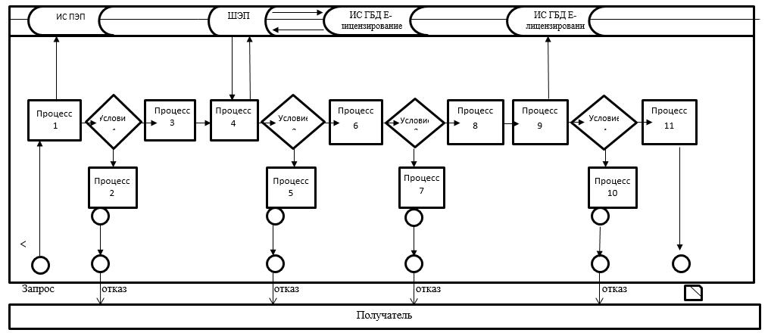

      Расшифровка аббревиатур:  
      ИС ПЭП – Информационная система "портал электронного правительства";  
      ШЭП – Шлюз "электронного правительства";  
      ИС ГБД Е – лицензирования – Информационная система "государственная база данных" Е лицензирования.

|  |  |
| --- | --- |
|  | Приложение 2 к регламенту государственной услуги "Выдача лицензии на деятельность по организации строительства жилых зданий за счет привлечения денег дольщиков" |

**Справочник бизнес-процессов оказания государственной услуги "Выдача лицензии на деятельность по организации строительства жилых зданий за счет привлечения денег дольщиков"**

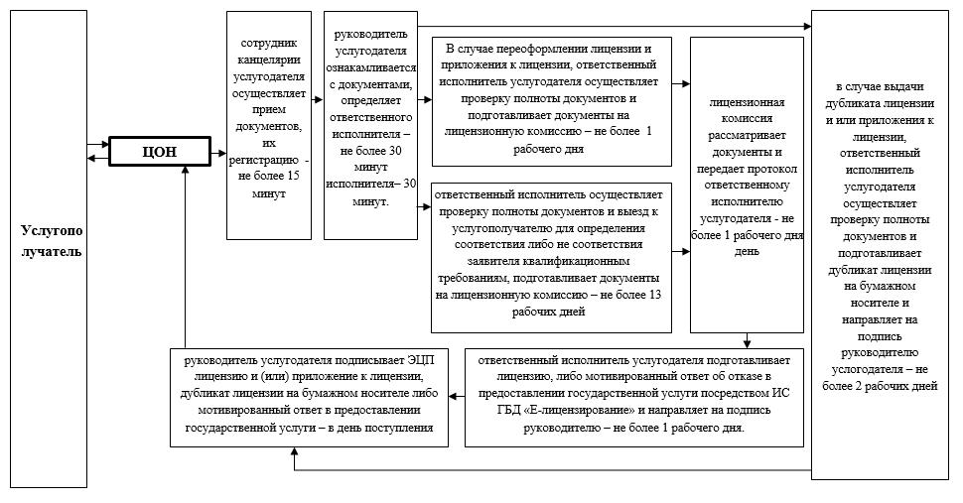

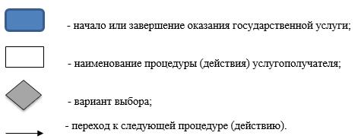

|  |  |
| --- | --- |
|  | Утвержден постановлением акимата Северо-Казахстанской области от 22 июля 2015 года № 260 |

**Регламент государственной услуги "Аттестация экспертов, осуществляющих экспертные работы и инжиниринговые услуги в сфере архитектурной, градостроительной и строительной деятельности"**

**1. Общие положения**

      1. Государственная услуга "Аттестация экспертов, осуществляющих экспертные работы и инжиниринговые услуги в сфере архитектурной, градостроительной и строительной деятельности" (далее – государственная услуга) разработана в соответствии со стандартом государственной услуги "Аттестация экспертов, осуществляющих экспертные работы и инжиниринговые услуги в сфере архитектурной, градостроительной и строительной деятельности", утвержденного приказом исполняющего обязанности Министра национальной экономики Республики Казахстан от 27 марта 2015 года № 276 "Об утверждении стандартов государственных услуг в сфере архитектуры, градостроительства и строительства" (зарегистрирован в Реестре государственной регистрации нормативных правовых актов № 11133) (далее - Стандарт) оказывается государственным учреждением "Управление государственного архитектурно – строительного контроля и лицензирования Северо-Казахстанской области" (далее – услугодатель) через веб–портал "электронного правительства": www.egov.kz или веб–портал "Е–лицензирование" www.elicense.kz (далее – Портал).  
      2. Форма оказания государственной услуги: электронная (частично автоматизированная) и (или) бумажная.  
      3. Результатом оказания государственной услуги является: аттестат эксперта, осуществляющего экспертные работы и инжиниринговые услуги в сфере архитектурной, градостроительной и строительной деятельности (далее – аттестат).  
      Форма предоставления результата оказания государственной услуги: электронная.  
      В случае обращения за получением аттестата на бумажном носителе, аттестат оформляется в электронном формате, распечатывается и заверяется печатью и подписью уполномоченного лица услугодателя.  
      4. Государственная услуга оказывается бесплатно, физическим лицам (далее - услугополучатель).

**2. Описание порядка действия структурных подразделений (работников) услугодателя в процессе оказания государственной услуги**

      5. Для получения государственной услуги услугополучатель представляет следующие документы:  
      1) к услугодателю:  
      заявление по форме согласно приложению 3 Стандарта;   
      документ, удостоверяющий личность – для идентификации личности услугополучателя;  
      копия диплома о высшем профессиональном образовании (при наличии ученой степени и ученого звания – копии соответствующих документов);  
      копия трудовой книжки.  
      В случае отсутствия трудовой книжки по обоснованным причинам, услугополучатель представляет один из следующих документов, подтверждающих трудовую деятельность:  
      трудовой договор с отметкой работодателя о дате и основании его прекращения;   
      выписки из актов работодателя, подтверждающие возникновение и прекращение трудовых отношений на основе заключения и прекращения трудового договора;  
      послужной список (перечень сведений о работе, трудовой деятельности работника), подписанный работодателем, заверенный печатью организации либо нотариально;   
      архивная справка, содержащая сведения о трудовой деятельности работника;  
      в случае предоставления копий, представляются оригиналы документов для сверки, либо в случае отсутствия оригиналов, представляются нотариально засвидетельствованные копии документов;  
      2) на портал:  
      заявление в форме электронного документа, подписанное электронной цифровой подписью (далее – ЭЦП) услугополучателя, по форме согласно приложению 3 Стандарта;  
      электронная копия диплома о высшем профессиональном образовании (в случае наличия ученой степени и ученого звания, электронная копия подтверждающего документа);  
      электронная копия трудовой книжки.  
      В случае отсутствия трудовой книжки по обоснованным причинам, услугополучатель представляет один из следующих документов, подтверждающих трудовую деятельность:  
      электронная копия трудовой договор с отметкой работодателя о дате и основании его прекращения;   
      электронная копия выписки из актов работодателя, подтверждающие возникновение и прекращение трудовых отношений на основе заключения и прекращения трудового договора;  
      электронная копия послужного списка (перечень сведений о работе, трудовой деятельности работника), подписанного работодателем, заверенного печатью организации либо нотариально;   
      электронная копия архивной справки, содержащей сведения о трудовой деятельности работника.  
      Услугополучатель дает согласие на использование сведений, составляющих охраняемую законом тайну, содержащихся в информационных системах.  
      При приеме документов через услугодателя услугополучателю выдается расписка о приеме соответствующих документов.   
      В случае обращения через портал услугополучателю в "личный кабинет" направляется статус о принятии запроса для оказания государственной услуги с указанием даты и времени получения результата государственной услуги.  
      Истребование от услугополучателей документов, которые могут быть получены из информационных систем, не допускается.  
      6. Содержание каждой процедуры (действия), входящих в состав процесса оказания государственной услуги, длительность его выполнения:  
      1) сотрудник канцелярии услугодателя осуществляет прием документов, их регистрацию в государственной информационной системе разрешений и уведомлений (далее – ИС ГБД "Е-лицензирование") и направляется руководителю – не более15 минут;  
      2) руководитель услугодателя ознакамливается с документами, определяет ответственного исполнителя услугодателя и направляет документы ответственному исполнителю услугодателя – не более 30 минут;  
      3) ответственный исполнитель услугодателя подготавливает запрос с приложением поступивших документов от услугополучателя к заседанию аттестационной комиссии – в течение 7 рабочих дней;  
      4) аттестационная комиссия рассматривает материалы, прикрепленных к запросу на соответствие требованиям "Правил аттестации экспертов, осуществляющих экспертные работы и инжиниринговые услуги в сфере архитектурной, градостроительной и строительной деятельности" утвержденные приказом Министра национальной экономики Республики Казахстан от 27 ноября 2014 года № 114 (зарегистрирован в Реестре государственной регистрации нормативных правовых актов № 86450) (далее - Правила), утверждает протокол по итогам рассмотрения материалов и направляет ответственному исполнителю усугодателя – в течение 13 рабочих дней;  
      5) ответственный исполнитель услугодателя направляет услугополучателю уведомление о допуске или не допуске к тестированию – в течение 7 рабочих дней;  
      6) ознакамливает тестируемых с процедурой тестирования и проводит тестирование в утвержденное услугодателем время – в течение 1 рабочего дня;  
      7) обрабатывает результаты полученные в автоматическом режиме программой "Информационная система Аттестация экспертов" для рассмотрения аттестационной комиссией – в течение 7 рабочих дней;  
      8) аттестационная комиссия рассматривает материалы, на соответствие требованиям Правил – в течение 10 рабочих дней;  
      9) утверждает протокол заседания аттестационной комиссии и направляет руковдителю услугодателя – в течение 5 рабочих дней;  
      10) руководитель услугодателя подписывает запрос – в течение 1 рабочего дня.

**3. Описание порядка взаимодействия структурных подразделений (работников) услугодателя в процессе оказания государственной услуги**

      7. Перечень структурных подразделений (работников) услугодателя, которые участвуют в процессе оказания государственной услуги:  
      1) сотрудник канцелярии;  
      2) ответственный исполнитель услугодателя;  
      3) аттестационная комиссия услугодателя;  
      4) руководительуслугодателя.  
      8. Описание последовательности процедур (действий) между структурными подразделениями (работниками) с указанием длительности каждой процедуры (действия):  
      1) сотрудник канцелярии услугодателя осуществляет прием документов, их регистрацию в государственной информационной системе разрешений и уведомлений (далее – ИС ГБД "Е-лицензирование") и направляется руководителю – не более 15 минут;  
      2) руководитель услугодателя ознакамливается с документами, определяет ответственного исполнителя услугодателя и направляет документы ответственному исполнителю услугодателя – не более 30 минут;  
      3) ответственный исполнитель услугодателя подготавливает запрос с приложением поступивших документов от услугополучателя к заседанию аттестационной комиссии – в течение 7 рабочих дней;  
      4) аттестационная комиссия рассматривает материалы, прикрепленных к запросу на соответствие требованиям "Правил аттестации экспертов, осуществляющих экспертные работы и инжиниринговые услуги в сфере архитектурной, градостроительной и строительной деятельности" утвержденные приказом Министра национальной экономики Республики Казахстан от 27 ноября 2014 года № 114 (зарегистрирован в Реестре государственной регистрации нормативных правовых актов № 86450) (далее - Правила), утверждает протокол по итогам рассмотрения материалов и направляет ответственному исполнителю усугодателя – в течение 13 рабочих дней;  
      5) ответственный исполнитель услугодателя направляет услугополучателю уведомление о допуске или не допуске к тестированию – в течение 7 рабочих дней;  
      6) ознакамливает тестируемых с процедурой тестирования и проводит тестирование в утвержденное услугодателем время – в течение 1 рабочего дня;  
      7) обрабатывает результаты полученные в автоматическом режиме программой "Информационная система Аттестация экспертов" для рассмотрения аттестационной комиссией – в течение 7 рабочих дней;  
      8) аттестационная комиссия рассматривает материалы, на соответствие требованиям Правил – в течение 10 рабочих дней;  
      9) утверждает протокол заседания аттестационной комиссии и направляет руковдителю услугодателя – в течение 5 рабочих дней;  
      10) руководитель услугодателя подписывает запрос – в течение 1 рабочего дня.

**4. Описание порядка использования информационных систем в процессе оказания государственной услуги**

      9. Описание порядка обращения и последовательности процедур (действий) услугодателя и услугополучателя при оказании государственных услуг через Портал:  
      1) услугополучатель осуществляет регистрацию на портале с помощью своего регистрационного свидетельства ЭЦП, который хранится в интернет-браузере компьютера получателя;  
      2) процесс 1 – прикрепление в интернет-браузер компьютера услугополучателя регистрационного свидетельства ЭЦП, процесс ввода получателем пароля на портале для получения государственной услуги;  
      3) условие 1 – проверка на портале подлинности данных о зарегистрированном получателе через логин индивидуальный идентификационный номер или бизнес и идентификационный номер (далее - ИИН/БИН) и пароль;  
      4) процесс 2 – формирование порталом сообщения об отказе в авторизации в связи с имеющимися нарушениями в данных получателя;  
      5) процесс 3 – выбор услугополучателем услуги на портале, указанной в настоящем регламенте, вывод на экран формы запроса для оказания услуги и заполнение услугополучателем формы (ввод данных) с учетом ее структуры и форматных требований, прикреплением к форме запроса необходимых документов в электронном виде;  
      6) процесс 4 – выбор услугополучателем регистрационного свидетельства ЭЦП для удостоверения (подписания) запроса;  
      7) условие 2 – проверка на через портал электронного правительства (далее – ПЭП) срока действия регистрационного свидетельства ЭЦП и отсутствия в списке отозванных (аннулированных) регистрационных свидетельств, а также соответствия идентификационных данных между ИИН/БИН указанным в запросе, и ИИН/БИН указанным в регистрационном свидетельстве ЭЦП);  
      8) процесс 5 – формирование сообщения об отказе в запрашиваемой услуге в связи с не подтверждением подлинности ЭЦП услугополучателя;  
      9) процесс 6 – удостоверение (подписание) посредством ЭЦП получателя заполненной формы (введенных данных) запроса на оказание услуги;  
      10) процесс 7 – регистрация электронного документа (запроса получателя) в ИС ГБД "Е-лицензирование" и обработка запроса в ИС ГБД "Е-лицензирование";  
      11) процесс 8 – получение услугодателем документов от услугополучателя, сформированных в ИС ГБД "Е-лицензирование";  
      12) процесс 9 – формирование уведомления о допуске с указанием времени, даты проведения или не допуске к тестированию, на основании решения аттестационной комиссии;  
      13) процесс 10 – получение услугополучателем результата услуги (электронный аттестат), сформированной ИС ГБД "Е-лицензирование".  
      Электронный документ формируется с использованием ЭЦП уполномоченного лица услугодателя на основании решения аттестационной комиссии.  
      Диаграмма функционального взаимодействия информационных систем, задействованных в оказании государственной услуги через Портал указана в приложении 1 к настоящему регламенту.  
      9. Подробное описание последовательности процедур (действий), взаимодействий структурных подразделений (работников) услугодателя в процессе оказания государственной услуги, и порядка использования информационных систем в процессе оказания государственной услуги отражается в справочнике бизнес-процессов оказания государственной услуги согласно приложения 2 к настоящему Регламенту.

|  |  |
| --- | --- |
|  | Приложение 1 к регламенту государственной услуги "Аттестация экспертов, осуществляющих экспертные работы и инжиниринговые услуги в сфере архитектурной, градостроительной и строительной деятельности" |

**Диаграмма функционального взаимодействия информационных систем, задействованных в оказании государственной услуги через Портал**

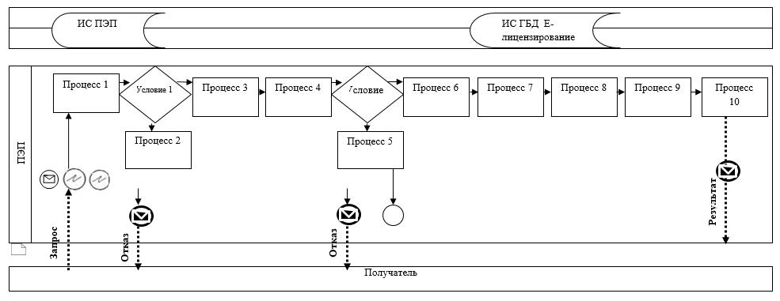

      Расшифровка аббревиатур:  
      ИС ПЭП – Информационная система "портал электронного правительства";  
      ШЭП – Шлюз "электронного правительства";  
      ИС ГБД Е – лицензирования – Информационная система "государственная база данных" Е лицензирования.

|  |  |
| --- | --- |
|  | Приложение 2 к регламенту государственной услуги "Аттестация экспертов, осуществляющих экспертные работы и инжиниринговые услуги в сфере архитектурной, градостроительной и строительной деятельности" |

**Справочник бизнес-процессов оказания государственной услуги "Аттестация экспертов, осуществляющих экспертные работы и инжиниринговые услуги в сфере архитектурной, градостроительной и строительной деятельности"**

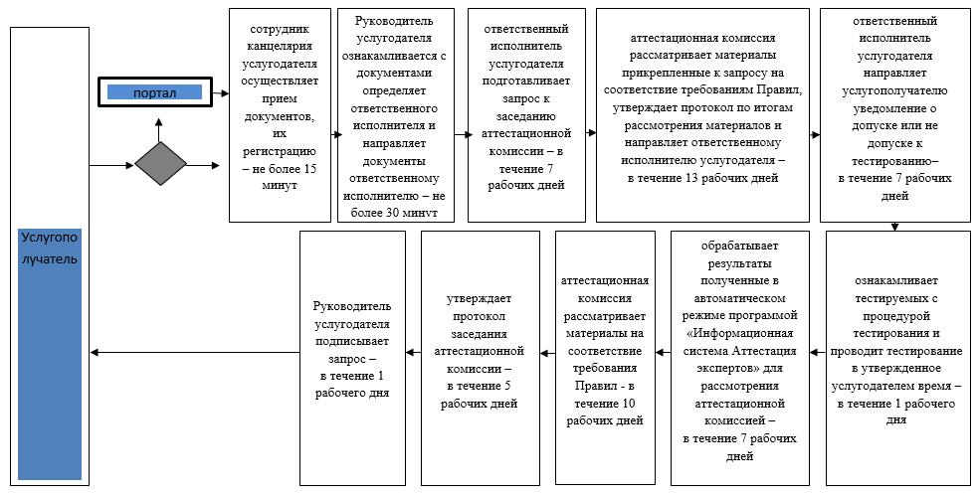

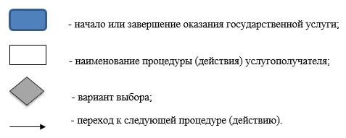

© 2012. РГП на ПХВ «Институт законодательства и правовой информации Республики Казахстан» Министерства юстиции Республики Казахстан